UNIVERSIDAD DEL ROSARIO

Sistema de Gestión de Lotes Farmacéuticos

9 de marzo de 2026

Juan Pablo Bahos López
David Santiago Peña García
Sergio Alejandro Velandia Rodríguez

Tabla de contenido
I. Resumen Ejecutivo 2
II. Contextualización y Necesidad 3
III. Definición del problema 4
IV. Objetivos 5
V. Alcance 5
VI. Características del entorno objetivo 7
VII. Identificación de usuarios potenciales y sus características 7
VIII. Metodología: Kanban 9
IX. Propuesta de Solución 9
X. Requisitos del software 18
XI. Modelamientos del sistema 34
XII. Diagramas de modelamiento UML 43
XIII. Principios SOLID 50
XIV. Design Thinking 56
XV. Fases del ciclo de vida de desarrollo de un software 65
XVI. Bibliografia 67

Resumen Ejecutivo

En el presente informe se aborda una problemática crítica dentro de las plantas farmacéuticas de gran escala en Colombia, relacionada con la gestión, seguimiento y liberación de los lotes de producción de medicamentos. En este contexto, las organizaciones farmacéuticas operan bajo estrictas regulaciones sanitarias y deben garantizar la trazabilidad completa de cada lote producido, desde la recepción de materias primas hasta la liberación final del producto al mercado.
Actualmente, muchas plantas farmacéuticas cuentan con bases de datos y sistemas que almacenan información relacionada con inventarios, producción y control de calidad. Sin embargo, estos sistemas suelen operar de manera aislada o con funcionalidades limitadas, lo que dificulta la gestión integral de la información y la supervisión eficiente del ciclo de vida de los lotes farmacéuticos.
Esta situación genera procesos manuales de revisión, consolidación de información desde diferentes áreas y dificultades para validar la trazabilidad completa de los lotes antes de su liberación. Como resultado, los responsables del proceso, especialmente el Director Técnico o Jefe de Producción, deben dedicar una cantidad significativa de tiempo a revisar registros, verificar información entre sistemas y asegurar el cumplimiento de las normativas regulatorias.
Ante esta situación, el proyecto propone el desarrollo de un software de gestión de lotes farmacéuticos que permita integrar, visualizar y administrar la información existente en las bases de datos de la organización. El sistema facilitará la trazabilidad del proceso productivo, la validación documental de los lotes, el seguimiento de inventarios y el monitoreo de procesos de calidad.
De esta manera, el software permitirá mejorar la eficiencia operativa, reducir errores humanos, optimizar los tiempos de validación de lotes y fortalecer el cumplimiento de las Buenas Prácticas de Manufactura (BPM) exigidas por las autoridades regulatorias.

Contextualización y Necesidad

El proyecto se desarrolla en el contexto de plantas farmacéuticas de gran escala que operan bajo altos estándares de regulación sanitaria y control de calidad. Estas organizaciones gestionan grandes volúmenes de materias primas, múltiples líneas de producción y complejos procesos de control que deben ser documentados y auditados constantemente.
La industria farmacéutica colombiana representa uno de los sectores más importantes dentro de la economía regional y se encuentra sujeta a normativas estrictas establecidas por organismos regulatorios como el INVIMA y estándares internacionales de Buenas Prácticas de Manufactura (BPM). Estas regulaciones exigen una trazabilidad completa de los procesos productivos y una documentación rigurosa de cada lote fabricado.
En muchas plantas farmacéuticas, la información necesaria para gestionar los lotes se encuentra almacenada en diversas bases de datos o sistemas internos. Sin embargo, la ausencia de un software especializado que permita integrar y gestionar dicha información genera dificultades para acceder a datos consolidados, monitorear el estado de los lotes y validar correctamente los procesos productivos.
Además, la interacción entre áreas como inventario, producción y control de calidad requiere un flujo constante de información que permita verificar la disponibilidad de materias primas, el cumplimiento de las fórmulas de producción y los resultados de análisis de calidad.
Actualmente, muchos de estos procesos se apoyan en revisiones manuales, registros físicos o consultas independientes a diferentes sistemas, lo que genera retrasos operativos, duplicación de tareas y mayor riesgo de errores humanos.
Por lo tanto, se identifica la necesidad de desarrollar un software especializado que permita gestionar de manera centralizada la información existente, facilitando el seguimiento de los lotes farmacéuticos y optimizando los procesos de control, validación y liberación de productos.

Definición del problema

En las plantas farmacéuticas de gran escala existe una fragmentación en la gestión de la información relacionada con los lotes de producción. Aunque las organizaciones cuentan con bases de datos y sistemas que almacenan datos relevantes del proceso productivo, no siempre disponen de un software especializado que permita gestionar de manera integrada esta información.
Esta situación genera dificultades para consolidar datos provenientes de diferentes áreas, como inventario, producción y control de calidad. Como consecuencia, los responsables del proceso deben realizar verificaciones manuales o consultas a múltiples sistemas para validar la información necesaria antes de liberar un lote.
Uno de los casos más críticos ocurre durante la revisión de los batch records, que contienen el registro detallado del proceso de producción de cada lote. En muchos casos, estos registros requieren revisiones manuales que pueden tomar entre una y dos horas diarias por parte del Director Técnico, quien es el responsable legal de autorizar la liberación del producto.
La ausencia de un software que centralice la gestión de estos registros dificulta la trazabilidad completa del proceso productivo, aumenta el riesgo de errores humanos y ralentiza los procesos de validación y liberación de los medicamentos.
Además, esta situación puede generar vulnerabilidades frente a auditorías regulatorias, ya que la falta de integración entre sistemas dificulta demostrar de manera eficiente la trazabilidad completa de los lotes y el cumplimiento de las normativas sanitarias.

Objetivos
Objetivo General
Diseñar e implementar un sistema de software orientado a microservicios que integre y digitalice el ciclo de vida completo de un lote farmacéutico (desde la verificación de materias primas hasta la liberación formal con firma electrónica), garantizando trazabilidad en tiempo real, validación documental automatizada y cumplimiento de las normativas BPM, USP e INVIMA, con el fin de reducir el riesgo regulatorio y el tiempo operativo del Director Técnico en plantas farmacéuticas grandes.
Objetivos Específicos
• Desarrollar un módulo de trazabilidad digital end-to-end que permita al Director Técnico visualizar el estado actualizado de cada lote en tiempo real, consolidando en una plataforma única la información de inventario de materias primas, producción y control de calidad.
• Implementar un mecanismo de validación automática de batch records, fórmulas y órdenes de producción que detecte inconsistencias y campos incompletos antes de habilitar la firma de liberación, reduciendo la dependencia de revisiones manuales.
• Diseñar e integrar un sistema de firma electrónica para la aprobación formal de lotes que cumpla con los requisitos regulatorios de BPM e INVIMA, reemplazando el proceso de firma física y generando un registro digital auditable de cada acto de liberación.
• Construir una bitácora digital programable que registre automáticamente todos los eventos del ciclo de vida del lote, permitiendo la generación de reportes exportables para auditorías del INVIMA y otras entidades regulatorias.
• Automatizar los flujos de trabajo entre etapas del proceso de liberación mediante alertas y notificaciones en tiempo real, eliminando los tiempos muertos causados por la comunicación manual entre áreas de producción, calidad e inventario.

Alcance
Delimitación funcional
El sistema abarca el ciclo de vida completo del lote farmacéutico dentro de la planta de producción. Esto incluye la gestión de inventario de materias primas con dashboard en tiempo real, alertas de stock bajo, registro de entrada de insumos vinculado al lote y autorización digital de compras urgentes. También comprende la trazabilidad end-to-end del lote a través de sus etapas (materias primas, fabricación, calidad y liberación) con un historial único.
En cuanto a validación documental, el sistema maneja la validación automática de batch records, fórmulas y órdenes de producción, generando un resumen de observaciones para el Director Técnico antes de habilitar la firma. Se incluye además la importación de resultados de laboratorio externo en formatos estándar (CSV, XML o PDF), con vinculación automática al lote y verificación contra especificaciones configuradas.
El módulo de firma electrónica permite la aprobación formal del lote mediante autenticación segura. Complementariamente, la bitácora digital registra automáticamente todos los eventos del lote y permite exportar reportes en PDF para auditorías. Finalmente, los flujos de trabajo automatizados generan notificaciones entre áreas al completar cada etapa, con alertas de cumplimiento BPM y USP, y el registro digital de decisiones del comité de calidad cierra el ciclo documental del lote.
Delimitación técnica
El sistema se construye bajo una arquitectura orientada a microservicios, donde cada módulo funcional opera de forma independiente y se comunica mediante APIs. El acceso se realizará a través de una plataforma web desde navegador; no se contempla aplicación móvil nativa en esta fase del proyecto.
Los datos de inventario, producción y calidad deben ser consumibles desde las fuentes existentes. La firma electrónica se implementa con autenticación propia dentro del sistema, sin requerir certificado de firma digital externo en la fase inicial. La construcción o gestión de un laboratorio de análisis propio queda fuera del alcance técnico del proyecto.
Público objetivo
El sistema está diseñado principalmente para el Director Técnico / Jefe de Producción, quien es el usuario central y responsable legal de la liberación de lotes. Este perfil utilizará el sistema para visualizar el estado de los lotes en tiempo real, revisar los resúmenes de validación documental, firmar electrónicamente las liberaciones, consultar la bitácora para auditorías, autorizar compras urgentes y monitorear alertas de cumplimiento BPM y USP.
Como usuario secundario, el Equipo de Calidad interactúa con el sistema para registrar controles de calidad, validar fórmulas y batch records, registrar las decisiones del comité y consultar los resultados de análisis externos. El Área de Inventario y Compras, como usuario terciario, actualiza el inventario de materias primas, solicita compras urgentes
Alcances excluidos
El proyecto excluye explícitamente la construcción de un laboratorio de análisis propio, ya que requiere inversión en infraestructura física que supera el alcance del software. La migración total a SAP tampoco está contemplada, pues es una decisión estratégica mayor de la organización. De igual forma, el sistema no tiene peso alguno sobre el cambio en la organización, la modificación de la dinámica de los comités presenciales ni sobre las decisiones que tome el INVIMA como entidad regulatoria externa.

Características del entorno objetivo

Característica | Descripción
Tipo de organización | Planta farmacéutica grande de producción
Regulación aplicable | BPM (Informes OMS 37 y 45), USP, normativas INVIMA Colombia
Volumen operativo | Alto volumen de producción, múltiples líneas simultáneas
Estado de digitalización | Sistemas parcialmente digitalizados; inventario, producción y calidad no integrados
Herramientas actuales | Fomplus como sistema principal; procesos manuales en batch records, validación y firmas
Referente internacional | Europa y mercados avanzados utilizan SAP como sistema ERP integrado
Presión regulatoria | Auditorías frecuentes de INVIMA

Identificación de usuarios potenciales y sus características

Usuario Principal: Director Técnico / Jefe de Producción
Descripción | Es el responsable legal y sanitario de la liberación de los lotes farmacéuticos. En muchas plantas farmacéuticas colombianas de tamaño grande, esta figura concentra tanto la dirección técnica como la jefatura de producción. Es quien firma y autoriza formalmente cada lote, asumiendo responsabilidad legal ante el INVIMA y otras entidades regulatorias.
Puntos de dolor | - Pasa entre 1 y 2 horas diarias revisando batch records de forma manual.  - Siente angustia cuando se incumple la trazabilidad de un lote, pues implica riesgo de cancelación del producto.  - Corrobora dos veces la información que le entregan porque no confía plenamente en los sistemas actuales.  - La información llega fragmentada desde distintas áreas (inventario, producción, calidad).  - No cuenta con laboratorio de análisis propio; los resultados externos se demoran.  - Retener y reprocesar lotes representa un costo operativo y regulatorio alto.  - El INVIMA ejerce alta presión sobre el cargo, especialmente en auditorías.  - Actualmente firma de forma física, lo que ralentiza el proceso de liberación.
Aspiraciones | - Trazabilidad en tiempo real, pero digitalizada y centralizada.  - Bitácora programable y auditable que elimine el trabajo manual.  - Validación automática de órdenes, fórmulas y batch records.  - Eliminar el tiempo muerto entre etapas del proceso.  - Firma electrónica que cumpla los requisitos de BPM e INVIMA.

Usuario Secundario: Equipo de Calidad
Descripción | Conforma el comité de calidad que participa activamente en la revisión y aprobación de lotes. Son los ejecutores directos de las validaciones documentales y los responsables de detectar desviaciones antes de que el Director Técnico firme.
Puntos de dolor | - Validan fórmulas, órdenes y batch records de forma manual, lo que es propenso a errores.  - No hay laboratorio de análisis propio; dependen de terceros con tiempos de respuesta variables.  - El inventario inconsistente dificulta la verificación de insumos disponibles.  - Los procesos de validación son manuales y consumen tiempo significativo.
Aspiraciones | - Acceso a información consolidada en una sola plataforma.  - Automatización de chequeos de cumplimiento BPM y USP.  - Alertas tempranas cuando un lote presenta desviaciones.  - Registro digital de decisiones del comité.

Usuario Terciario: Área de Inventario y Compras
Descripción | Responsable de gestionar el flujo de materias primas. Su trabajo alimenta el inicio del ciclo de  vida de cada lote. Las inconsistencias entre su información y la del área de producción generan retrasos y retenciones.
Puntos de dolor | - El inventario suele estar desincronizado con los sistemas de producción.  - Las compras urgentes se autorizan de manera informal o por canales lentos.  - La facturación e inventario digitalizado no siempre está integrado con Fomplus.
Aspiraciones | - Dashboard de inventario en tiempo real visible para todas las áreas.  - Flujo de autorización de compras urgentes digital y trazable.  - Alertas automáticas de stock bajo vinculadas a lotes en curso.

Metodología: Kanban
Para el contexto de este proyecto se definen los siguientes roles dentro del equipo Kanban:

Integrante | Rol
David Peña | Stake Holder/ Gestor de entrega
Sergio Velandia | Tester/ Gestor de solicitudes
Juan Bahos | Desarrollador de software/ Facilitador

Propuesta de Solución
En esta sección explicamos como llegamos a la solución que vamos a construir. Primero miramos que herramientas existen hoy para este tipo de problema, luego buscamos un artículo que respalde la idea, después dibujamos como debería funcionar el proceso y finalmente explicamos por que elegimos lo que elegimos.
Ya existen herramientas para este problema
Antes de diseñar algo, buscamos que soluciones existen hoy en el mercado para gestionar lotes farmacéuticos. Encontramos tres opciones muy diferentes entre si.
opción 1: SAP (sistema de planificación de recursos empresariales)
SAP es el programa que usan las grandes farmacéuticas del mundo para manejar toda su operación: producción, inventario, calidad, finanzas, entre otros. Tiene módulos específicos para manejar lotes, aprobar documentos y llevar registro de todo lo que pasa en la planta.
Lo que hace bien es tener todo centralizado en un solo lugar, generar registros digitales de cada paso del proceso, permitir firmar documentos de forma digital y estar diseñado para cumplir con normas internacionales de calidad farmacéutica.
Sin embargo, no lo podemos usar porque cuesta entre 500.000 y 5.000.000 dólares implementarlo, necesita consultores especializados durante meses o años para ponerse a funcionar, y modificarlo para algo especifico requiere programadores certificados en SAP. No es una opción realista para un proyecto universitario.

Que evaluamos | Como le fue a SAP
Costo | Muy caro, fuera del alcance del proyecto
Facilidad de uso | Muy complejo, requiere capacitación larga
Cubre el problema | Si, pero con mucho mas de lo que necesitamos
Lo podemos implementar | No

opción 2: Veeva Vault (programa especializado en calidad farmacéutica)
Veeva Vault es un programa en la nube diseñado específicamente para empresas farmacéuticas. Se usa principalmente para manejar documentos de calidad, registrar cuando algo sale mal en el proceso y gestionar los registros de producción de forma digital. Es bastante conocido en Latinoamérica.
Sus puntos fuertes son el manejo de documentos de calidad, la posibilidad de firmar documentos digitalmente con registro de quien firmo y cuando, y que esta diseñado desde el inicio para cumplir normas regulatorias.
El problema es que cuesta desde 50.000 dólares al año solo la licencia, no maneja inventario ni compras ya que solo cubre la parte de calidad, y para usarlo legalmente en producción real hay que hacer un proceso de validación que toma meses. además, no está pensado para cubrir todo el ciclo del lote.

Que evaluamos | Como le fue a Veeva
Costo | Caro, licencia anual muy alta
Cubre todo el ciclo del lote | No, solo cubre la parte de calidad
Maneja inventario | No, hay que conectarlo con otro programa
Lo podemos implementar | No

opción 3: Hojas de cálculo y registros en papel (lo que usan hoy)
Esta es exactamente la situación actual de la planta. Cada área (producción, calidad, inventario) lleva sus propios archivos de Excel y formularios físicos. Cuando el Director técnico necesita liberar un lote, tiene que recolectar toda esa información manualmente y revisarla pieza por pieza. Esto le toma entre una y dos horas cada día.
Lo único positivo es que no cuesta nada en programas y todo el mundo sabe usarlo. Pero eso es todo. La información queda dispersa entre áreas sin una sola fuente de verdad, no hay un registro digital del historial del lote, es muy fácil cometer errores al copiar datos entre archivos y si se pierde un papel o se borra un archivo, se pierde información critica. Esta opción no es una solución sino el problema que queremos resolver.

Que evaluamos | Como le fue al metodo manual
Costo | Barato en herramientas, caro en tiempo del equipo
información centralizada | No, cada área tiene la suya
Riesgo de errores | Muy alto
Sirve como solución | No, es el problema que queremos resolver

Comparación entre las tres opciones
La siguiente tabla resume como se comparan las tres opciones analizadas frente a lo que necesita nuestra solución:

Criterio | SAP | Veeva | Excel / papel | Nuestra app
Costo | Muy alto | Alto | Bajo | Bajo
Info centralizada | Si | Parcial | No | Si
Registro digital del lote | Si | Si | No | Si
Maneja inventario | Si | No | Manual | Si
Firma digital | Si | Si | No | Si
Lo podemos construir | No | No | Ya existe | Si
Adaptado al contexto | No | Parcial | Si, pero mal | Si

Que dice la literatura sobre este problema
Para no ir a ciegas, buscamos un artículo académico que hable específicamente sobre digitalizar los registros de producción en plantas farmacéuticas. Encontramos uno que se ajusta muy bien a lo que estamos planteando.

Campo | Informacion
Titulo | A Framework for Digital Batch Record Systems in Pharmaceutical Manufacturing: Reducing Human Error and Improving Regulatory Compliance
Autores | Kumar, R., Patel, S. y Singh, A.
publicación | Journal of Pharmaceutical Sciences and Research, Vol. 14, No. 3, 2022, paginas 210-218.
De que trata | Propone una guía para construir sistemas digitales que reemplacen los registros físicos de producción farmacéutica, con el objetivo de reducir errores humanos y mejorar el cumplimiento de normas regulatorias.

El articulo dice que los sistemas manuales de registro de producción cometen errores entre el 3% y el 8% de las veces en datos críticos del proceso. Eso puede sonar poco, pero en una planta farmacéutica ese margen puede significar lotes defectuosos o problemas graves ante el Instituto Nacional de Vigilancia de Medicamentos y Alimentos (INVIMA). La investigación demuestra que pasar a un sistema digital puede reducir esos errores en mas del 90%.
Para lograrlo, el articulo identifica cuatro cosas que ese sistema debe tener. La primera es un registro digital que guarde todo y no se pueda modificar sin dejar rastro, que en nuestra solución equivale a la bitácora de eventos del lote. La segunda es validación automática de los datos en el momento en que se capturan, que es exactamente lo que hace nuestro módulo de verificación del registro de producción antes de liberar el lote. La tercera es un flujo de aprobación digital con firma electrónica, que corresponde a nuestro módulo de firma del Director técnico. Y la cuarta es alertas cuando algo sale fuera de los parámetros normales, que es lo que hacen las alertas de cumplimiento de Buenas Prácticas de Manufactura (BPM) que incluimos en el sistema.
Como referencia regulatoria adicional usamos la resolución 1160 de 2016 del Instituto Nacional de Vigilancia de Medicamentos y Alimentos (INVIMA), que es el documento oficial colombiano que obliga a las plantas farmacéuticas a tener registros documentados y verificables de todo su proceso de producción.

Como debería funcionar el proceso con nuestra solución
A continuación, se muestran tres diagramas que describen de forma sencilla como fluirían los procesos principales dentro de la aplicación que vamos a construir.
Diagrama 1: flujo principal desde que se pide un lote hasta que se libera
Este es el recorrido completo de un lote dentro del sistema, desde que alguien solicita producir un medicamento hasta que el Director técnico lo aprueba y queda listo para salir.

El sistema recibe la solicitud de producir un nuevo lote
▼
Se verifica si hay suficiente materia prima en inventario
▼
¿Hay materia prima suficiente?
SI: El lote pasa a producción | NO: Se genera una alerta al área de compras y el lote queda en espera
▼
El equipo de producción registra los datos del proceso en el sistema
▼
El sistema revisa automáticamente si los datos están completos y correctos
▼
¿Los datos tienen errores o están incompletos?
SI: Se continua al siguiente paso | NO: Se avisa al área responsable para que corrija
▼
El equipo de calidad revisa los resultados del laboratorio
▼
El comité de calidad da su aprobación dentro del sistema
▼
El sistema verifica que todo este en regla antes de habilitar la firma
▼
¿Todo está aprobado?
SI: Se habilita la firma del Director técnico | NO: Se bloquea la firma y se muestra un aviso con lo que falta
▼
El Director técnico firma digitalmente y el lote queda liberado
▼
El sistema actualiza el inventario y guarda el registro completo del lote

Diagrama 2: como el sistema revisa el registro de producción automáticamente
Este diagrama muestra los pasos que sigue el sistema para revisar si un lote está listo para ser firmado. Este proceso reemplaza la revisión manual que hoy le toma al Director técnico hasta dos horas diarias.

El Director técnico solicita revisar el estado del lote
▼
verificación 1: todos los campos del registro de producción están llenos?
▼
Si hay campos vacíos: se muestra una lista con lo que falta y quien debe completarlo
▼
verificación 2: los datos del proceso están dentro de los rangos permitidos por las Buenas Prácticas de Manufactura (BPM)?
▼
Si hay algo fuera de rango: se registra como una desviación y se notifica a calidad
▼
verificación 3: los resultados del laboratorio ya fueron cargados y están aprobados?
▼
verificación 4: las materias primas usadas tienen sus documentos de calidad al día?
▼
verificación 5: el comité de calidad ya aprobado el lote en el sistema?
▼
El sistema genera un resumen: lote aprobado o lista de pendientes
▼
Si todo está bien: se habilita la firma. Si no: se muestra lo que falta

Diagrama 3: que pasa cuando no hay materia prima
Este diagrama muestra el proceso cuando el sistema detecta que no hay suficiente materia prima para producir el lote solicitado.

Se solicita producir un lote que necesita ciertas materias primas
▼
El sistema consulta el inventario actual de esas materias primas
▼
¿Hay suficiente stock?
SI: El lote puede iniciar producción normalmente | NO: El sistema identifica cuales materias primas faltan
▼
Se genera una alerta automática para el área de compras
▼
El área de compras registra la solicitud de compra urgente en el sistema
▼
El lote queda marcado como: EN ESPERA por falta de materiales
▼
Cuando el inventario se actualiza, el sistema notifica automáticamente
▼
El sistema verifica nuevamente si ya hay suficiente stock
▼
Si ya hay suficiente: el lote pasa a producción normalmente

La solución: una aplicación web hecha por nosotros
Vamos a construir una aplicación web propia, diseñada específicamente para resolver el problema que describimos. No es un sistema gigante como SAP ni un programa de licencia costosa como Veeva. Es una aplicación enfocada, construida por nosotros, que cubre exactamente lo que la planta necesita.
La aplicación tendrá ocho módulos principales. El primero es la gestión de lotes, que permite crear, consultar y seguir el estado de cada lote en tiempo real. El segundo es el registro de producción, que reemplaza los formularios en papel con formularios digitales para capturar los datos del proceso. El tercero es el control de inventario, que muestra el stock de materias primas y genera alertas cuando algo está por acabarse. El cuarto es el flujo de revisión y aprobación, que permite a calidad y al Director técnico aprobar el lote de forma digital. El quinto es la firma digital del Director técnico para reemplazar la firma física en la liberación del lote. El sexto es el historial del lote, que guarda un registro de todo lo que paso con cada lote. El séptimo es el panel de estado general con una vista rápida de todos los lotes activos, alertas y pendientes. Y el octavo es la gestión de compras urgentes para hacer seguimiento cuando falta algún material.

Requisitos del software
Esta sección describe de forma detallada todo lo que el sistema debe ser capaz de hacer y cómo debe comportarse. Los requisitos funcionales definen las acciones concretas que el sistema tiene que ejecutar. Los requisitos no funcionales describen las condiciones de calidad bajo las cuales el sistema debe operar.
Cada requisito funcional está clasificado por el módulo al que pertenece y tiene asignada una prioridad: Alta para lo que es indispensable en la primera versión, Media para lo que es importante, pero puede ajustarse en el tiempo, y Baja para mejoras que pueden quedar para versiones futuras.
Requisitos Funcionales
ID | Descripción | Módulo | Prioridad
Módulo de Gestión de Lotes
RQF-01 | El sistema debe permitir registrar un nuevo lote farmacéutico con un número de lote único generado automáticamente. | Gestión de Lotes | Alta
RQF-02 | El sistema debe permitir consultar el estado actual de cualquier lote registrado (en producción, en revisión, liberado, rechazado). | Gestión de Lotes | Alta
RQF-03 | El sistema debe permitir actualizar el estado de un lote a medida que avanza por las etapas del proceso. | Gestión de Lotes | Alta
RQF-04 | El sistema debe registrar automáticamente la fecha y hora en que un lote cambia de estado. | Gestión de Lotes | Alta
RQF-05 | El sistema debe permitir asociar a cada lote el medicamento que se está produciendo, la cantidad planificada y el responsable del proceso. | Gestión de Lotes | Alta
RQF-06 | El sistema debe mostrar en el panel principal un listado de todos los lotes activos con su estado actual. | Gestión de Lotes | Alta
RQF-07 | El sistema debe permitir buscar lotes por número, nombre del medicamento, estado o fecha de creación. | Gestión de Lotes | Media
RQF-08 | El sistema debe permitir cancelar un lote antes de que inicie producción, registrando el motivo de cancelación. | Gestión de Lotes | Media
Módulo de Registro de Producción (Batch Record)
RQF-09 | El sistema debe proporcionar un formulario digital para registrar los parámetros del proceso de producción de cada lote. | Registro de Producción | Alta
RQF-10 | El sistema debe validar que todos los campos obligatorios del formulario de producción estén diligenciados antes de permitir avanzar al siguiente paso. | Registro de Producción | Alta
RQF-11 | El sistema debe verificar automáticamente que los valores registrados en el formulario estén dentro de los rangos permitidos según las Buenas Prácticas de Manufactura (BPM). | Registro de Producción | Alta
RQF-12 | El sistema debe generar una alerta visible cuando un valor del proceso esté fuera del rango permitido y registrar esto como una desviación. | Registro de Producción | Alta
RQF-13 | El sistema debe guardar automáticamente los avances del formulario de producción para evitar pérdida de datos. | Registro de Producción | Media
RQF-14 | El sistema debe asociar el registro de producción completado al lote correspondiente de forma permanente. | Registro de Producción | Alta
RQF-15 | El sistema debe permitir adjuntar archivos al registro de producción, como imágenes o documentos de soporte. | Registro de Producción | Baja
Módulo de Control de Inventario
RQF-16 | El sistema debe mostrar el stock disponible de cada materia prima registrada en el inventario. | Inventario | Alta
RQF-17 | El sistema debe verificar automáticamente si hay suficiente stock de las materias primas requeridas antes de aprobar el inicio de producción de un lote. | Inventario | Alta
RQF-18 | El sistema debe descontar automáticamente del inventario las cantidades de materias primas utilizadas cuando un lote inicia producción. | Inventario | Alta
RQF-19 | El sistema debe permitir registrar entradas de inventario cuando llega un nuevo pedido de materias primas. | Inventario | Alta
RQF-20 | El sistema debe generar una alerta cuando el stock de una materia prima caiga por debajo del nivel mínimo definido. | Inventario | Alta
RQF-21 | El sistema debe permitir configurar el nivel mínimo de stock para cada materia prima. | Inventario | Media
RQF-22 | El sistema debe mantener un historial de movimientos de cada materia prima (entradas, salidas y ajustes). | Inventario | Media
Módulo de Compras Urgentes
RQF-23 | El sistema debe permitir al área de compras registrar una solicitud de compra urgente cuando hay faltante de materias primas. | Compras Urgentes | Alta
RQF-24 | El sistema debe asociar cada solicitud de compra urgente al lote que quedó bloqueado por falta de materiales. | Compras Urgentes | Alta
RQF-25 | El sistema debe mostrar el estado de cada solicitud de compra urgente (pendiente, en proceso, recibida). | Compras Urgentes | Media
RQF-26 | El sistema debe notificar automáticamente al responsable del lote cuando la compra urgente sea recibida y el inventario sea actualizado. | Compras Urgentes | Media
Módulo de Calidad y Aprobación
RQF-27 | El sistema debe permitir al equipo de calidad registrar los resultados del análisis del lote. | Calidad | Alta
RQF-28 | El sistema debe permitir registrar si los resultados del laboratorio externo están aprobados o rechazados para cada lote. | Calidad | Alta
RQF-29 | El sistema debe registrar digitalmente las decisiones del comité de calidad sobre cada lote, incluyendo quiénes participaron y la decisión tomada. | Calidad | Alta
RQF-30 | El sistema debe bloquear el avance del lote si el comité de calidad registra una decisión de rechazo. | Calidad | Alta
RQF-31 | El sistema debe permitir registrar desviaciones del proceso con descripción, severidad y el plan de acción para resolverlas. | Calidad | Alta
RQF-32 | El sistema debe notificar al equipo de calidad cuando se registre una nueva desviación en cualquier lote activo. | Calidad | Media
Módulo de Firma Electrónica y Liberación
RQF-33 | El sistema debe realizar una verificación automática antes de habilitar la firma del Director Técnico, comprobando que el registro de producción esté completo, que calidad haya aprobado y que no haya desviaciones sin resolver. | Firma y Liberación | Alta
RQF-34 | El sistema debe habilitar la opción de firma del Director Técnico únicamente cuando todos los requisitos previos estén cumplidos. | Firma y Liberación | Alta
RQF-35 | El sistema debe requerir que el Director Técnico ingrese su contraseña para confirmar la firma de liberación del lote. | Firma y Liberación | Alta
RQF-36 | El sistema debe registrar la fecha, hora y el usuario que firmó la liberación de cada lote. | Firma y Liberación | Alta
RQF-37 | El sistema debe cambiar el estado del lote a liberado de forma automática después de que el Director Técnico complete la firma. | Firma y Liberación | Alta
RQF-38 | El sistema debe mostrar al Director Técnico un resumen completo del lote antes de solicitarle la firma. | Firma y Liberación | Alta
Módulo de Historial y Trazabilidad
RQF-39 | El sistema debe registrar automáticamente cada acción importante que ocurra sobre un lote: creación, cambios de estado, aprobaciones, desviaciones y firma. | Historial | Alta
RQF-40 | El sistema debe mostrar el historial completo de un lote en orden cronológico, indicando qué ocurrió, quién lo hizo y en qué momento. | Historial | Alta
RQF-41 | El sistema no debe permitir eliminar ni modificar registros del historial una vez guardados. | Historial | Alta
RQF-42 | El sistema debe permitir exportar el historial completo de un lote en formato PDF para presentarlo en auditorías del Instituto Nacional de Vigilancia de Medicamentos y Alimentos (INVIMA). | Historial | Media
Módulo de Usuarios y Control de Acceso
RQF-43 | El sistema debe requerir usuario y contraseña para ingresar. | Usuarios | Alta
RQF-44 | El sistema debe manejar al menos tres perfiles de usuario: Director Técnico, Equipo de Calidad y Equipo de Inventario y Compras. | Usuarios | Alta
RQF-45 | El sistema debe restringir las acciones disponibles según el perfil del usuario que haya iniciado sesión. | Usuarios | Alta
RQF-46 | El sistema debe permitir a un administrador crear, editar y desactivar cuentas de usuario. | Usuarios | Media
RQF-47 | El sistema debe cerrar la sesión automáticamente después de un período de inactividad configurable. | Usuarios | Baja
La prioridad Alta indica que el requisito debe estar presente en la primera versión del sistema. La prioridad Media indica que es importante pero puede ajustarse durante el desarrollo. La prioridad Baja indica que puede dejarse para una versión futura sin afectar el funcionamiento esencial.
Requisitos No Funcionales
Los requisitos no funcionales definen las condiciones de calidad que el sistema debe cumplir. No describen qué hace el sistema sino cómo debe hacerlo: qué tan rápido responde, qué tan seguro es, qué tan fácil es de usar y qué tan confiable es en el tiempo.
ID | Categoría | Descripción del Requisito
Rendimiento
RQNF-01 | Rendimiento | El sistema debe responder a cualquier consulta o acción del usuario en menos de 3 segundos bajo condiciones normales de uso.
RQNF-02 | Rendimiento | La verificación automática del registro de producción antes de habilitar la firma debe completarse en menos de 5 segundos.
RQNF-03 | Rendimiento | El sistema debe soportar al menos 20 usuarios activos de forma simultánea sin degradar su tiempo de respuesta.
Seguridad
RQNF-04 | Seguridad | Todas las contraseñas deben almacenarse de forma cifrada. El sistema no debe guardar contraseñas en texto plano en ningún momento.
RQNF-05 | Seguridad | La comunicación entre el navegador del usuario y el servidor debe estar protegida mediante cifrado (protocolo HTTPS).
RQNF-06 | Seguridad | El sistema debe bloquear una cuenta de usuario temporalmente después de cinco intentos de inicio de sesión fallidos consecutivos.
RQNF-07 | Seguridad | Ningún usuario debe poder ver ni modificar información de áreas distintas a su perfil asignado.
RQNF-08 | Seguridad | La firma electrónica del Director Técnico debe estar vinculada a su sesión activa y no puede ser delegada a otro usuario.
Disponibilidad y Confiabilidad
RQNF-09 | Disponibilidad | El sistema debe estar disponible durante el horario laboral de la planta (lunes a sábado de 6:00 a.m. a 10:00 p.m.) con una disponibilidad mínima del 98%.
RQNF-10 | Disponibilidad | En caso de una falla inesperada, el sistema debe recuperarse de forma automática y sin pérdida de datos en un tiempo máximo de 10 minutos.
RQNF-11 | Confiabilidad | El sistema debe realizar respaldos automáticos de la base de datos cada 24 horas.
RQNF-12 | Confiabilidad | Los datos de historial y trazabilidad de lotes no deben poder eliminarse ni modificarse después de ser guardados, garantizando su integridad para auditorías.
Usabilidad
RQNF-13 | Usabilidad | La interfaz del sistema debe ser lo suficientemente clara para que un usuario nuevo pueda aprender a usar su módulo principal en menos de dos horas sin necesitar manual.
RQNF-14 | Usabilidad | El sistema debe mostrar mensajes de error claros y en español que le expliquen al usuario qué salió mal y cómo corregirlo.
RQNF-15 | Usabilidad | El panel de estado general debe ser visible desde la pantalla principal sin necesidad de navegar a otras secciones.
RQNF-16 | Usabilidad | El sistema debe funcionar correctamente en los navegadores de uso común (Google Chrome, Mozilla Firefox y Microsoft Edge) en sus versiones recientes.
Mantenibilidad
RQNF-17 | Mantenibilidad | El código del sistema debe estar organizado en módulos independientes de manera que modificar uno no afecte el funcionamiento de los otros.
RQNF-18 | Mantenibilidad | El código debe incluir comentarios que expliquen el propósito de las funciones principales, de modo que otro desarrollador pueda entenderlo sin necesidad de pedir explicaciones.
RQNF-19 | Mantenibilidad | Los rangos permitidos de los parámetros de producción deben ser configurables desde el sistema sin necesidad de modificar el código.
Cumplimiento Regulatorio
RQNF-20 | Regulatorio | El historial de eventos de cada lote debe cumplir con los principios de trazabilidad exigidos por la Resolución 1160 de 2016 del Instituto Nacional de Vigilancia de Medicamentos y Alimentos (INVIMA): cada registro debe incluir quién lo hizo, cuándo y qué acción realizó.
RQNF-21 | Regulatorio | La firma electrónica del Director Técnico debe quedar vinculada de forma permanente al lote liberado y no puede desvincularse ni eliminarse posteriormente.
RQNF-22 | Regulatorio | El sistema debe conservar los registros de cada lote por un mínimo de 5 años después de su liberación, en cumplimiento de los tiempos mínimos de retención documental exigidos por las normas de Buenas Prácticas de Manufactura (BPM).
En total, el sistema cuenta con 47 requisitos funcionales distribuidos en siete módulos y 22 requisitos no funcionales agrupados en seis categorías de calidad. Esta base de requisitos cubre el ciclo completo del lote farmacéutico y sienta las bases para el diseño de la arquitectura y los modelos del sistema en las siguientes secciones.
Historias de usuario
■ TEMA 1: TRAZABILIDAD DIGITAL DE LOTES

HU-01 Seguimiento en tiempo real del lote
Historia | Como Director Técnico, quiero visualizar el estado actual de cada lote en tiempo real, para tomar decisiones de liberación con información actualizada y confiable.
Criterios de Aceptación | - El sistema muestra el estado del lote en cada etapa (materias primas, producción, calidad, liberación).  - La información se actualiza en menos de 5 minutos tras cada cambio.  - Es posible filtrar lotes por estado, fecha y línea de producción.  - El historial completo del lote es auditable y no modificable.

HU-02 Trazabilidad de materias primas
Historia | Como Director Técnico, quiero rastrear el origen y disponibilidad de cada materia prima asociada a un lote, para garantizar que el proceso inicia con insumos completos y aprobados.
Criterios de Aceptación | - El sistema muestra qué materias primas están asociadas a cada lote.  - Se indica el estado de aprobación de cada materia prima (aprobado, pendiente, rechazado).  - Se genera alerta si alguna materia prima no está disponible antes de iniciar fabricación.  - El registro de entrada de materias primas queda vinculado al lote correspondiente.

HU-03 Dashboard de inventario en tiempo real
Historia | Como Director Técnico, quiero acceder a un dashboard de inventario actualizado, para evitar retrasos por falta de materiales y planificar la producción con datos confiables.
Criterios de Aceptación | - El dashboard muestra stock actual de materias primas y productos en proceso.  - Se emiten alertas de inventario bajo según umbrales configurables.  - Los datos son consistentes con el sistema Fomplus (integración o sincronización).  - Es posible exportar el reporte de inventario en formato PDF o Excel.

■ TEMA 2: VALIDACIÓN DOCUMENTAL Y BATCH RECORDS

HU-04 Automatización de validación de batch records
Historia | Como Director Técnico, quiero que el sistema valide automáticamente los batch records, fórmulas y órdenes antes de presentarlos para firma, para reducir el tiempo de revisión manual y minimizar errores humanos.
Criterios de Aceptación | - El sistema verifica que todos los campos obligatorios del batch record estén completos.  - Se detectan inconsistencias entre fórmulas, cantidades y órdenes de producción.  - El Director Técnico recibe un resumen de validación con observaciones antes de firmar.  - Los errores encontrados quedan registrados en el historial del lote.  - El proceso de validación tarda menos de 2 minutos por lote.

HU-05 Revisión de reportes diarios
Historia | Como Director Técnico, quiero revisar un reporte consolidado diario de todos los lotes activos, para mantener visibilidad sin necesidad de consultar múltiples sistemas.
Criterios de Aceptación | - El reporte diario consolida información de producción, calidad e inventario.  - Es accesible desde la plataforma web en menos de 30 segundos.  - Se puede configurar qué indicadores incluir en el reporte.  - El reporte queda almacenado con fecha y hora para consulta posterior.

HU-06 Bitácora programable y auditable
Historia | Como Director Técnico, quiero una bitácora digital programable donde se registren automáticamente los eventos del lote, para cumplir con los requisitos de auditoría de INVIMA y BPM.
Criterios de Aceptación | - Cada evento del lote (creación, cambio de estado, firma, observación) se registra automáticamente.  - La bitácora no permite editar ni eliminar registros existentes.  - Se puede buscar y filtrar eventos por fecha, responsable o tipo de evento.  - La bitácora es exportable en formato PDF para auditorías.

■ TEMA 3: FIRMA ELECTRÓNICA Y LIBERACIÓN DE LOTES

HU-07 Firma electrónica para aprobación de lotes
Historia | Como Director Técnico, quiero firmar electrónicamente la liberación de lotes desde la plataforma, para eliminar la firma física y agilizar el proceso de aprobación formal.
Criterios de Aceptación | - La firma electrónica requiere autenticación segura (usuario + contraseña o token).  - Solo se puede firmar un lote cuando todos los controles previos estén aprobados.  - La firma queda registrada con fecha, hora e identidad del firmante.  - El sistema notifica al equipo correspondiente cuando un lote es liberado.  - La firma cumple con los requisitos de la normativa BPM e INVIMA.

HU-08 Solicitud de trazabilidad completa antes de firma
Historia | Como Director Técnico, quiero que el sistema me muestre la trazabilidad completa del lote antes de habilitarme para firmarlo, para garantizar que toda la cadena está documentada y no asumir riesgos regulatorios.
Criterios de Aceptación | - El botón de firma solo se habilita cuando el 100% de las etapas previas están aprobadas.  - Se muestra un checklist de requisitos cumplidos antes de permitir la firma.  - Cualquier etapa pendiente bloquea la firma y muestra el motivo específico.  - El Director Técnico puede ver el detalle de cada etapa antes de firmar.

■ TEMA 4: CUMPLIMIENTO REGULATORIO (BPM / USP / INVIMA)

HU-09 Alertas de cumplimiento BPM y USP
Historia | Como Director Técnico, quiero recibir alertas automáticas cuando algún proceso del lote no cumpla con BPM o USP, para corregir desviaciones antes de que generen sanciones regulatorias.
Criterios de Aceptación | - El sistema detecta desviaciones frente a los parámetros BPM y USP configurados.  - Las alertas se notifican en tiempo real dentro de la plataforma y por correo electrónico.  - Cada alerta indica el lote afectado, la desviación identificada y el responsable.  - Las alertas quedan registradas en el historial del lote para auditorías.

HU-10 Flujos de trabajo automáticos para eliminar tiempo muerto
Historia | Como Director Técnico, quiero que el sistema automatice los flujos de trabajo entre etapas del lote, para eliminar esperas por comunicación manual y reducir el tiempo muerto operativo.
Criterios de Aceptación | - Al completar una etapa, el sistema notifica automáticamente al responsable de la siguiente.  - Se define un tiempo máximo de respuesta por etapa; si se supera, se genera una alerta.  - El flujo de trabajo es configurable según el tipo de lote o producto.  - El Director Técnico puede monitorear el estado de cada etapa en tiempo real.

HU-11 Integración con resultados de análisis externos
Historia | Como Director Técnico, quiero que los resultados de análisis del laboratorio externo se integren directamente al sistema, para no tener que ingresar datos manualmente y evitar errores de transcripción.
Criterios de Aceptación | - El sistema permite importar resultados de análisis externos en formato estándar (CSV, XML o PDF estructurado).  - Los resultados importados quedan vinculados automáticamente al lote correspondiente.  - Se valida que los resultados cumplan con los límites de especificación configurados.  - Si los resultados están fuera de especificación, se bloquea el avance del lote y se genera una alerta.

■ TEMA 5: GESTIÓN DE COMITÉ DE CALIDAD Y COMPRAS URGENTES

HU-12 Registro digital del comité de calidad
Historia | Como Director Técnico, quiero registrar las decisiones del comité de calidad directamente en el sistema, para que queden vinculadas al lote y sean trazables en auditorías.
Criterios de Aceptación | - El sistema permite registrar actas y decisiones del comité asociadas a un lote específico.  - Los registros del comité son firmados digitalmente por los participantes.  - Las decisiones del comité son visibles en el historial del lote.  - Se puede generar un reporte consolidado de decisiones de comité por período.

HU-13 Autorización de compras urgentes
Historia | Como Director Técnico, quiero autorizar compras urgentes de materias primas desde la plataforma, para evitar retrasos en producción por falta de insumos críticos.
Criterios de Aceptación | - El sistema permite crear y aprobar solicitudes de compra urgente con justificación.  - La solicitud queda registrada con fecha, responsable y lote asociado.  - Se notifica al área de compras de forma automática al aprobar la solicitud.  - El Director Técnico puede consultar el historial de compras urgentes autorizadas.

RESUMEN DE HISTORIAS DE USUARIO
ID | Tema | Historia de Usuario
HU-01 | TRAZABILIDAD DIGITAL DE LOTES | Seguimiento en tiempo real del lote
HU-02 | TRAZABILIDAD DIGITAL DE LOTES | Trazabilidad de materias primas
HU-03 | TRAZABILIDAD DIGITAL DE LOTES | Dashboard de inventario en tiempo real
HU-04 | VALIDACIÓN DOCUMENTAL Y BATCH RECORDS | Automatización de validación de batch records
HU-05 | VALIDACIÓN DOCUMENTAL Y BATCH RECORDS | Revisión de reportes diarios
HU-06 | VALIDACIÓN DOCUMENTAL Y BATCH RECORDS | Bitácora programable y auditable
HU-07 | FIRMA ELECTRÓNICA Y LIBERACIÓN DE LOTES | Firma electrónica para aprobación de lotes
HU-08 | FIRMA ELECTRÓNICA Y LIBERACIÓN DE LOTES | Solicitud de trazabilidad completa antes de firma
HU-09 | CUMPLIMIENTO REGULATORIO (BPM / USP / INVIMA) | Alertas de cumplimiento BPM y USP
HU-10 | CUMPLIMIENTO REGULATORIO (BPM / USP / INVIMA) | Flujos de trabajo automáticos para eliminar tiempo muerto
HU-11 | CUMPLIMIENTO REGULATORIO (BPM / USP / INVIMA) | Integración con resultados de análisis externos
HU-12 | GESTIÓN DE COMITÉ DE CALIDAD Y COMPRAS URGENTES | Registro digital del comité de calidad
HU-13 | GESTIÓN DE COMITÉ DE CALIDAD Y COMPRAS URGENTES | Autorización de compras urgentes

Modelamientos del sistema
Esta sección presenta los modelos visuales del sistema usando el Lenguaje de Modelado Unificado (UML). Incluye el diagrama de casos de uso con la documentación detallada de cinco casos de uso principales, el diagrama de clases general del sistema y el mapa de partes interesadas.
Diagrama de Casos de Uso
El diagrama de casos de uso representa de forma visual los actores del sistema y las acciones principales que cada uno puede realizar. Los tres actores identificados son el Director Técnico, el Equipo de Calidad y el Área de Inventario y Compras, cada uno con acceso a los módulos correspondientes a su perfil.
Documentación de los Casos de Uso
A continuación, se documenta en detalle el funcionamiento de los cinco casos de uso más importantes del sistema, incluyendo el flujo principal, las alternativas ante errores y los requisitos que cada uno cubre.
¿Qué es un evento dentro del sistema?
Un evento es un registro automático e inmutable que el sistema guarda cada vez que algo importante ocurre sobre un lote. Cada vez que un lote cambia de estado, recibe una aprobación, se le registra una no conformidad, se firma su liberación o cualquier otra acción relevante, el sistema crea automáticamente un evento que queda guardado de forma permanente en el historial del lote.
Cada evento contiene cuatro datos fijos: qué acción ocurrió, quién la realizó, en qué fecha y a qué hora exacta. Por ejemplo, cuando el Director Técnico firma la liberación de un lote, el sistema crea un evento de tipo FIRMA_LIBERACION con el nombre del usuario, la fecha y la hora exacta. Ese evento no puede borrarse ni modificarse una vez guardado.
El conjunto de todos los eventos de un lote forma su historial completo, que es la trazabilidad digital que exige el Instituto Nacional de Vigilancia de Medicamentos y Alimentos (INVIMA) durante una auditoría. En lugar de buscar papeles firmados o correos dispersos, el Director Técnico puede exportar ese historial completo en formato PDF directamente desde el sistema.
Los eventos que el sistema registra automáticamente son la creación del lote, cada cambio de estado, el registro de no conformidades, las aprobaciones del comité de calidad, la carga de resultados del laboratorio y la firma electrónica de liberación. Esto corresponde al requisito RQF-39 del sistema.

CU-01: Registrar nuevo lote de producción
Identificador | CU-01
Nombre | Registrar nuevo lote de producción
Actor principal | Director Técnico / Jefe de Producción
Actor secundario | Sistema (verifica inventario automáticamente)
Descripción | El usuario crea un nuevo lote farmacéutico en el sistema, especifica el medicamento, la cantidad planificada y las materias primas requeridas. El sistema verifica el inventario y asigna un número de lote único.
Precondiciones | El usuario debe haber iniciado sesión con perfil autorizado. Las materias primas deben estar registradas en el inventario del sistema.
Flujo principal | - El usuario accede al módulo de gestión de lotes y selecciona crear nuevo lote.  - El sistema presenta el formulario de registro.  - El usuario ingresa el medicamento, la cantidad planificada y selecciona las materias primas.  - El sistema consulta el inventario y verifica si hay stock suficiente.  - Si hay stock, el sistema genera un número de lote único y lo registra en estado En Espera.  - El sistema crea el primer evento en el historial y confirma la operación al usuario.
Flujo alternativo | - Paso 4a: Si el inventario no tiene stock suficiente para una o más materias primas, el sistema registra el lote en estado En Espera por falta de materiales, genera una alerta automática al área de Inventario y Compras, e informa al usuario qué materiales están faltando.
Postcondiciones | El lote queda registrado con número único y visible en el panel general. Se crea el primer evento en su historial con fecha, hora y responsable.
Requisitos relacionados | RQF-01, RQF-04, RQF-05, RQF-17, RQF-20, RQF-39

CU-02: Verificar registro de producción (Batch Record)
Identificador | CU-02
Nombre | Verificar registro de producción (Batch Record)
Actor principal | Sistema (proceso automático)
Actor secundario | Director Técnico (solicita la revisión)
Descripción | El sistema ejecuta una revisión automática del registro de producción de un lote para determinar si está completo y cumple los parámetros de las Buenas Prácticas de Manufactura (BPM) antes de habilitar la firma de liberación.
Precondiciones | El lote debe estar en estado En Revisión. El equipo de producción debe haber completado el registro de producción digital.
Flujo principal | - El Director Técnico solicita la revisión del lote desde el panel de estado.  - El sistema verifica que todos los campos obligatorios estén diligenciados.  - El sistema compara los valores capturados con los rangos permitidos por las Buenas Prácticas de Manufactura (BPM).  - El sistema verifica que los resultados del laboratorio estén cargados y aprobados.  - El sistema verifica que los documentos de calidad de materias primas estén vigentes.  - El sistema verifica que el comité de calidad haya registrado su aprobación.  - Si las seis verificaciones son exitosas, el sistema habilita la firma y genera un resumen del lote.
Flujo alternativo | - Paso 3a: Si algún valor está fuera del rango de las Buenas Prácticas de Manufactura (BPM), el sistema registra automáticamente una no conformidad, notifica al Equipo de Calidad y bloquea el avance hasta que la no conformidad sea resuelta.  - Paso 7a: Si algún paso está incompleto, el sistema genera un reporte indicando exactamente qué falta y quién debe completarlo.
Postcondiciones | Si la verificación es exitosa, la firma queda habilitada. Si hay pendientes, el lote permanece bloqueado y el sistema muestra el detalle de lo que falta.
Requisitos relacionados | RQF-10, RQF-11, RQF-12, RQF-28, RQF-29, RQF-33, RQF-34

CU-03: Aprobar y firmar liberación del lote
Identificador | CU-03
Nombre | Aprobar y firmar liberación del lote
Actor principal | Director Técnico
Actor secundario | Sistema (valida identidad y registra la firma)
Descripción | El Director Técnico revisa el resumen consolidado del lote y confirma su liberación mediante firma electrónica. Este caso de uso incluye la verificación automática previa (CU-02) como condición necesaria para ejecutarse.
Precondiciones | La verificación automática del registro de producción debe haberse completado exitosamente. La opción de firma debe estar habilitada por el sistema.
Flujo principal | - El Director Técnico accede al lote que tiene la firma habilitada.  - El sistema muestra un resumen completo: producción, calidad, comité y materias primas.  - El Director Técnico selecciona la opción de firmar liberación.  - El sistema solicita que ingrese su contraseña de confirmación.  - El Director Técnico ingresa la contraseña.  - El sistema valida la identidad, registra la firma con marca de tiempo exacta y cambia el estado a Liberado.  - El sistema guarda el evento de liberación y envía notificación a las áreas correspondientes.
Flujo alternativo | - Paso 3a: Si el Director Técnico decide no firmar, puede registrar una observación. El lote vuelve al estado En Revisión para correcciones.  - Paso 5a: Si la contraseña es incorrecta, el sistema muestra un error sin registrar la firma. Tras cinco intentos fallidos bloquea la sesión temporalmente.
Postcondiciones | El lote queda liberado de forma definitiva. La firma queda vinculada permanentemente al lote y no puede eliminarse. El evento queda en el historial con nombre del firmante, fecha y hora exacta.
Requisitos relacionados | RQF-33, RQF-34, RQF-35, RQF-36, RQF-37, RQF-38, RQNF-08, RQNF-21

CU-04: Registrar no conformidad del proceso
Identificador | CU-04
Nombre | Registrar no conformidad del proceso
Actor principal | Equipo de Calidad
Actor secundario | Sistema (registra, clasifica y notifica) / Director Técnico (recibe notificación)
Descripción | Cuando durante la producción o la revisión del registro se detecta que algún parámetro no cumplió los valores esperados, el Equipo de Calidad registra la no conformidad con su descripción, nivel de severidad y plan de acción correctivo.
Precondiciones | El usuario debe tener perfil de Equipo de Calidad. El lote debe existir en el sistema y estar en producción o en revisión.
Flujo principal | - El usuario de calidad accede al lote que presenta el problema.  - Selecciona la opción de registrar una no conformidad.  - El sistema presenta el formulario con descripción, severidad y plan de acción.  - El usuario completa el formulario indicando severidad (crítica, alta, media o baja) y plan de acción.  - El sistema guarda la no conformidad, la registra en el historial y bloquea el avance del lote.  - El sistema notifica al Director Técnico sobre la no conformidad registrada.
Flujo alternativo | - Paso 5a: Si la severidad es Crítica, el sistema envía una alerta de alta prioridad al Director Técnico y al Jefe de Producción, y el lote queda en espera inmediata.
Postcondiciones | La no conformidad queda registrada en el historial. El lote no puede avanzar a liberación mientras la no conformidad no sea marcada como resuelta. El Director Técnico queda notificado.
Requisitos relacionados | RQF-12, RQF-31, RQF-32, RQF-39, RQF-40

CU-05: Gestionar solicitud de compra urgente
Identificador | CU-05
Nombre | Gestionar solicitud de compra urgente
Actor principal | Área de Inventario y Compras
Actor secundario | Sistema (genera alerta y actualiza estados) / Director Técnico (recibe notificación de desbloqueo)
Descripción | Cuando el sistema detecta que no hay stock suficiente para producir un lote, el área de Inventario y Compras recibe una alerta y gestiona la compra urgente del material faltante hasta que el inventario queda actualizado y el lote puede avanzar.
Precondiciones | El sistema debe haber generado previamente una alerta de stock insuficiente vinculada a un lote en espera. El usuario debe tener perfil de Inventario y Compras.
Flujo principal | - El sistema genera una alerta automática al detectar que el inventario es insuficiente para un lote.  - El usuario de Inventario y Compras accede al módulo de compras urgentes.  - El sistema muestra el detalle de materias primas faltantes y el lote afectado.  - El usuario registra la solicitud indicando proveedor, cantidad y fecha estimada de llegada.  - El sistema guarda la solicitud en estado Pendiente y la asocia al lote bloqueado.  - Cuando llega el material, el usuario actualiza el inventario con la cantidad recibida.  - El sistema recalcula el stock, marca la solicitud como Recibida y notifica al responsable del lote.
Flujo alternativo | - Paso 6a: Si el material llega parcialmente, el usuario registra la cantidad recibida. Si el stock sigue siendo insuficiente, el lote permanece bloqueado y la solicitud permanece activa hasta completar el pedido.
Postcondiciones | El inventario queda actualizado. Si el stock es suficiente, el lote puede avanzar a producción. La solicitud de compra queda en el historial con trazabilidad completa del proceso.
Requisitos relacionados | RQF-17, RQF-18, RQF-19, RQF-20, RQF-23, RQF-24, RQF-25, RQF-26

Diagrama de Clases General del Sistema
El diagrama de clases muestra cómo está organizada internamente la información del sistema. Cada clase tiene sus atributos, que son los datos que guarda, y sus métodos, que son las acciones que puede ejecutar.
El sistema tiene doce clases principales y cinco enumeraciones. La clase central es Lote, que se relaciona con casi todas las demás. Un lote tiene un estado representado por la enumeración EstadoLote, un responsable de tipo Usuario y genera eventos guardados en EventoHistorial. La clase RegistroProduccion almacena los datos del proceso de fabricación y expone un método que compara los valores capturados con los rangos de las Buenas Prácticas de Manufactura (BPM).
La clase ValidacionBatchRecord ejecuta la verificación completa antes de habilitar la firma. Las clases ResultadoCalidad y DecisionComite representan los dos momentos de aprobación del Equipo de Calidad. NoConformidad guarda los problemas detectados durante la producción o la revisión, junto con su severidad y el plan de acción para resolverlos. FirmaElectronica registra la firma del Director Técnico de forma inmutable. MateriaPrima gestiona el inventario. SolicitudCompra se activa cuando hay faltante de materiales. Alerta notifica sobre eventos que requieren atención.

Clase | Tipo | Responsabilidad principal
Lote | Entidad central | Núcleo del sistema. Mantiene el estado y coordina el ciclo de vida del lote farmacéutico.
Usuario | Entidad | Gestiona identidad, autenticación y permisos según el perfil asignado.
RegistroProduccion | Entidad | Almacena y valida los parámetros del proceso de fabricación.
MateriaPrima | Entidad | Controla el stock disponible y genera alertas cuando baja del nivel mínimo.
ValidacionBatchRecord | Servicio | Ejecuta las cinco verificaciones automáticas antes de habilitar la firma de liberación.
ResultadoCalidad | Entidad | Registra los resultados del análisis de laboratorio del lote.
DecisionComite | Entidad | Almacena la decisión y el acta del comité de calidad sobre el lote.
NoConformidad | Entidad | Registra los problemas detectados en el proceso con su severidad y plan de acción correctivo.
FirmaElectronica | Entidad (inmutable) | Registra la firma del Director Técnico con marca de tiempo y hash verificable. No puede modificarse.
EventoHistorial | Entidad (inmutable) | Guarda cada evento del lote para trazabilidad y auditorías del INVIMA. No puede modificarse.
SolicitudCompra | Entidad | Gestiona el proceso de compra urgente cuando hay faltante de materiales en inventario.
Alerta | Entidad | Notifica a los usuarios sobre eventos críticos que requieren atención inmediata.

Mapa de Partes Interesadas
El mapa de partes interesadas clasifica a todos los actores involucrados en el proyecto según su nivel de influencia sobre las decisiones del mismo y su nivel de interés en que el sistema funcione correctamente. La matriz está dividida en cuatro cuadrantes, cada uno con una estrategia de gestión diferente.

Cuadrante | Actores | Estrategia de gestión
Alta influencia, alto interés:  Gestionar de cerca | Director Técnico, Equipo de Calidad, Jefe de Producción | Son los usuarios más críticos. Cada decisión de diseño debe validarse con ellos. Sus necesidades deben guiar la prioridad de los requisitos.
Alta influencia, bajo interés:  Mantener satisfechos | INVIMA, Gerencia General | Tienen poder para aprobar o bloquear el proyecto. El sistema debe cumplir sus exigencias regulatorias, aunque no lo usen en el día a día.
Baja influencia, alto interés:  Mantener informados | Inventario y Compras, Laboratorio Externo, Operarios | Son afectados directamente por el sistema. Deben quedar cubiertos en los requisitos y recibir comunicación sobre cambios importantes.
Baja influencia, bajo interés:  Monitorear | Área de TI, Proveedores, Auditores internos | Participación indirecta o esporádica. No requieren comunicación frecuente, pero deben considerarse ante decisiones tecnológicas o regulatorias.

La clasificación del Director Técnico en el cuadrante de alta influencia y alto interés es la más importante del proyecto. Es el usuario principal, quien más se beneficia del sistema y quien debe aprobar su funcionamiento antes de que se use en producción real. Sus criterios de aceptación son los que determinan si el proyecto fue exitoso o no.

Diagramas de modelamiento UML
Diagrama de Secuencias
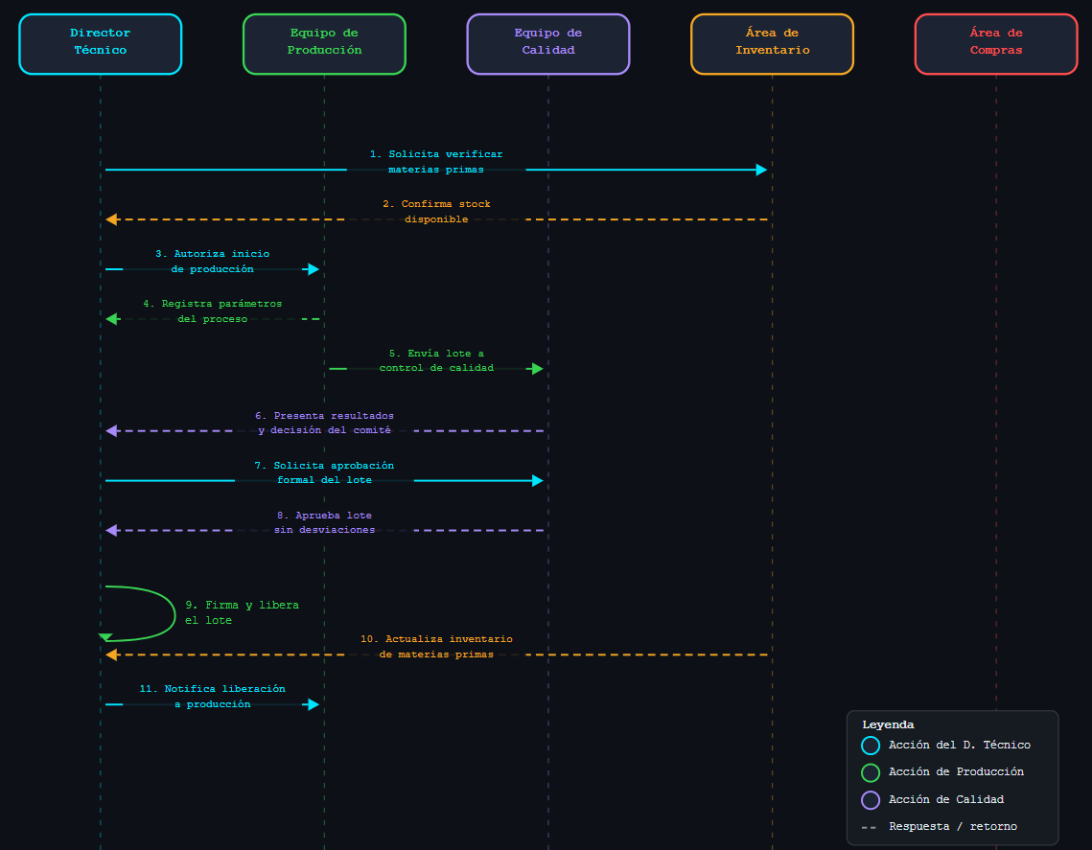

Diagrama de Estados
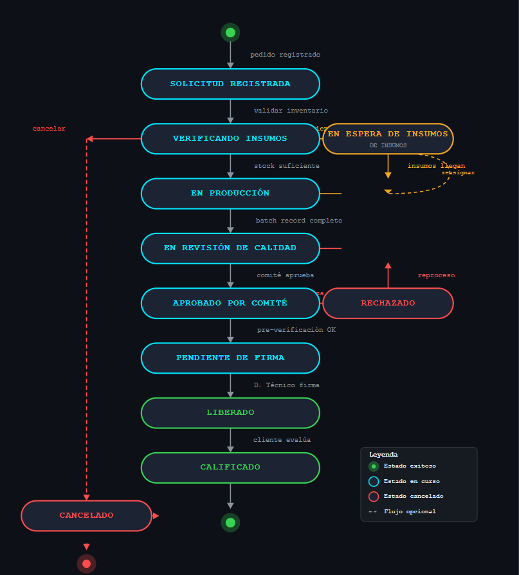

Diagrama de Arquitectura
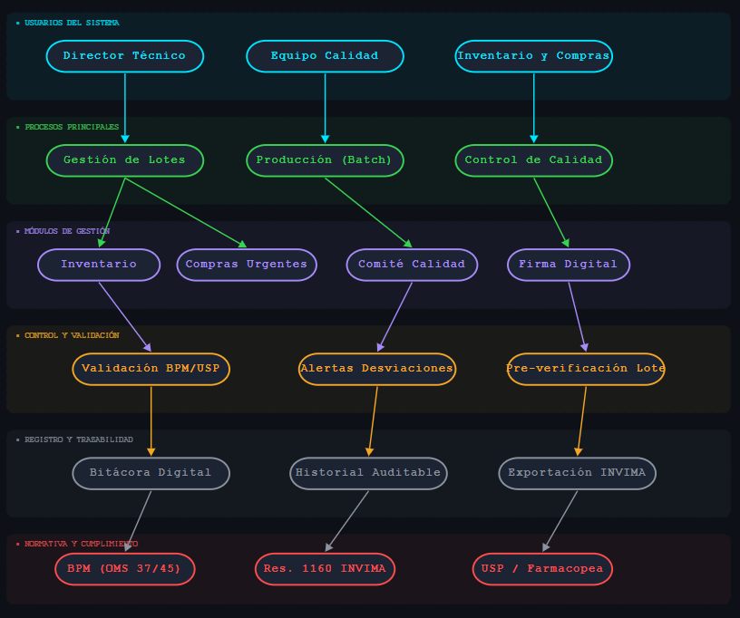

Diagrama de Despliegue
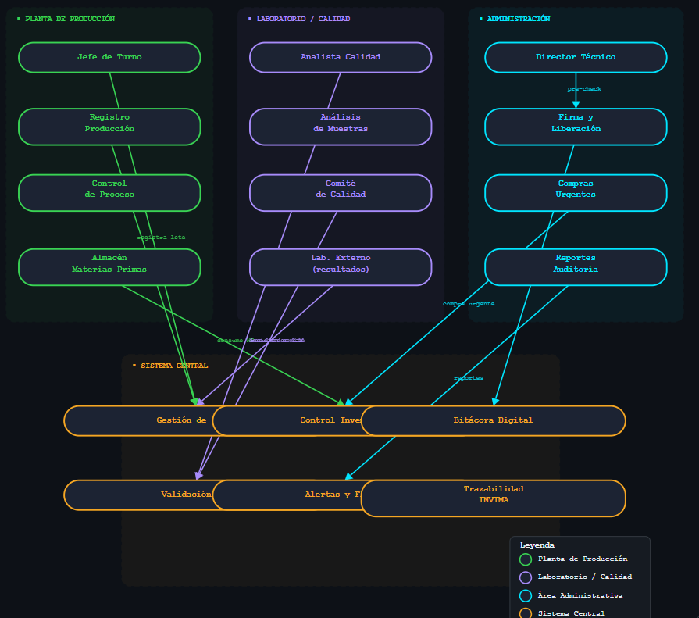

Diagrama de Componentes
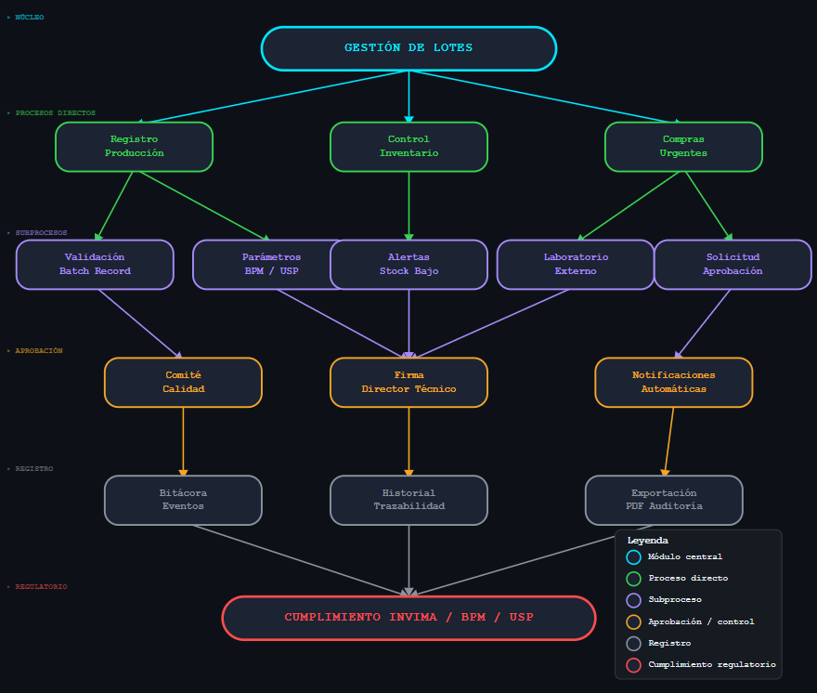

Diagrama de Clases
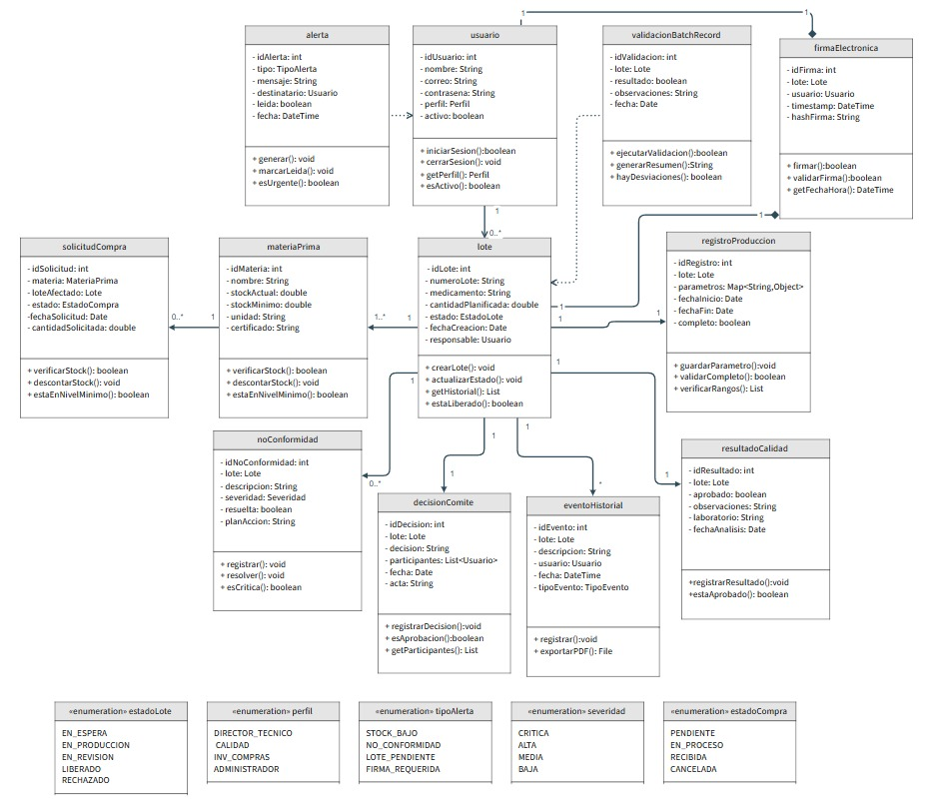

Diagrama de Stakeholders
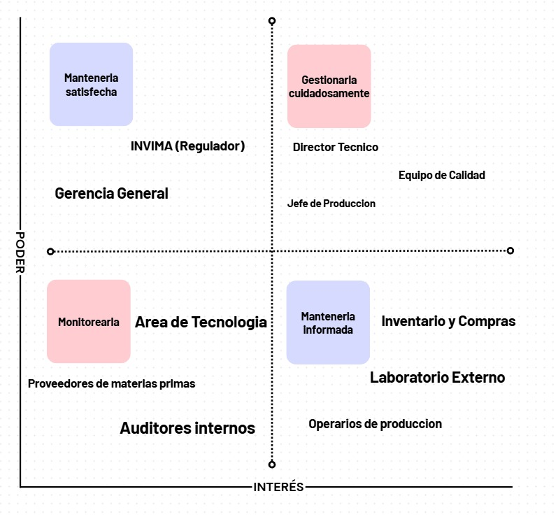

Diagrama de casos de uso
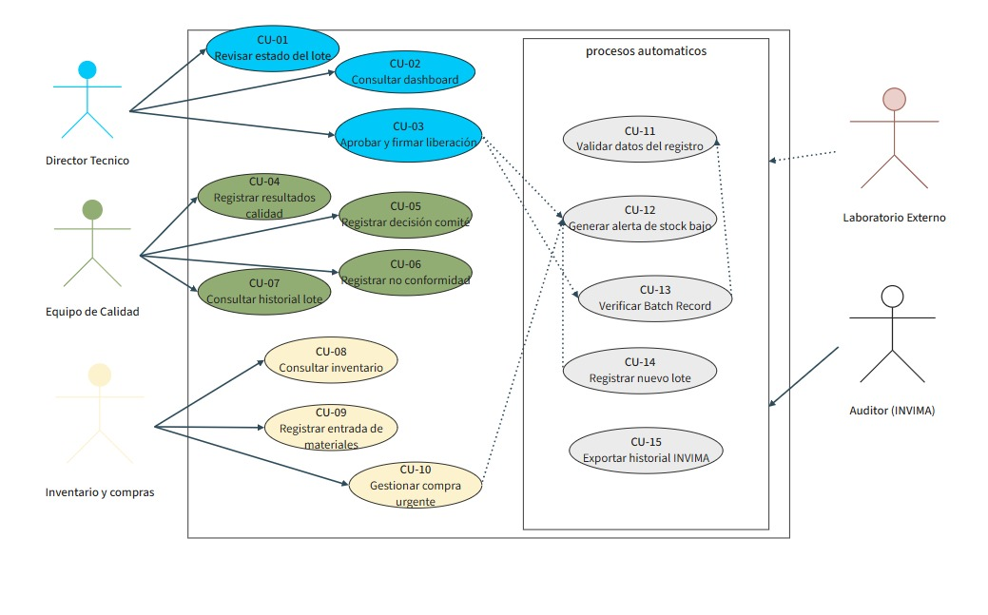
Tablero Kanban:
https://trello.com/invite/b/69ae33713dfb0f67d16b8c16/ATTI464763ee81109abe246459bc2a84453fDE2BC7B4/software-farmaceutico

Principios SOLID

Principios SOLID Aplicados al Sistema
Los principios SOLID son cinco guías de diseño orientado a objetos que ayudan a construir software más fácil de mantener, extender y probar. En este sistema cada principio se aplicó de forma concreta sobre las clases del dominio farmaceutico, no como una formalidad académica sino como una decisión de diseño que resuelve un problema real.
S — Principio de Responsabilidad Única (Single Responsibility Principle)
Una clase debe tener una sola razón para cambiar. Dicho de otra forma, cada clase debe encargarse de una sola cosa y hacerla bien.
En el sistema esto se aplica separando claramente las responsabilidades que en el proceso manual estaban mezcladas. La clase Lote solo mantiene el estado del lote y coordina su ciclo de vida: no sabe cómo validar un batch record ni cómo registrar una firma. La clase ValidacionBatchRecord tiene una sola responsabilidad, que es ejecutar las cinco verificaciones automáticas antes de habilitar la firma. Si en el futuro se agrega una sexta verificación regulatoria, solo se modifica esa clase y ninguna otra. La clase FirmaElectronica solo registra el acto de firma con su hash y timestamp, sin mezclar lógica de validación ni de notificaciones. Y la clase EventoHistorial solo guarda eventos inmutables del lote para trazabilidad, sin ningún otro comportamiento.
El beneficio directo en este contexto farmaceutico es que si el Instituto Nacional de Vigilancia de Medicamentos y Alimentos (INVIMA) cambia los requisitos de la firma electrónica, solo se modifica FirmaElectronica. Si cambian los criterios del batch record, solo se toca ValidacionBatchRecord. Los cambios regulatorios quedan contenidos en una sola clase.

Clase | Una sola responsabilidad | Qué pasa si se viola
Lote | Mantener el estado y coordinar el ciclo de vida del lote | La clase crece sin control y cualquier cambio regulatorio rompe lógica de producción, calidad y firma al mismo tiempo
ValidacionBatchRecord | Ejecutar las cinco verificaciones automáticas del batch record | Si se mezcla con la firma, un cambio en los criterios de las BPM afecta también el proceso de autenticación
FirmaElectronica | Registrar el acto de firma con hash verificable e inmutable | Si guarda también la lógica de notificación, un cambio en el canal de alertas puede romper la trazabilidad de la firma
EventoHistorial | Guardar eventos inmutables para trazabilidad y auditoría INVIMA | Si también filtra o procesa eventos, un cambio en la lógica de auditoría puede corromper el registro histórico
NoConformidad | Registrar problemas detectados con severidad y plan de acción | Si incluye lógica de notificación, un cambio en alertas modifica también la estructura del registro de no conformidades

O — Principio Abierto-Cerrado (Open/Closed Principle)
El software debe estar abierto para extensión pero cerrado para modificación. Esto significa que cuando hay que agregar un nuevo comportamiento, se hace creando código nuevo, no modificando el código que ya funciona y está probado.
En el sistema esto se aplica directamente en el patrón State para los estados del lote. Hay nueve estados definidos: EN_ESPERA, EN_PRODUCCION, EN_REVISION, APROBADO, LIBERADO, BLOQUEADO, CON_DESVIACION, RECHAZADO y CANCELADO. Cada uno es una clase concreta que implementa la interfaz IEstadoLote. Si en el futuro el INVIMA exige un nuevo estado, por ejemplo un estado EN_CUARENTENA que congele el lote mientras se realiza una inspección especial, basta con crear una nueva clase CuarentenaState que implemente IEstadoLote. La clase Lote no se toca. Las otras clases de estado no se tocan. No hay riesgo de introducir errores en el flujo que ya funciona.
Lo mismo ocurre con la cadena de validación del batch record. Si se agrega una nueva verificación obligatoria por cambio regulatorio, se crea un nuevo handler que se inserta en la cadena. El código existente de los demás handlers no se modifica.

Extension | Cómo se hace sin modificar lo existente
Nuevo estado del lote | Se crea una clase NuevoEstadoState que implementa IEstadoLote. La clase Lote no se modifica.
Nueva verificación del batch record | Se crea un nuevo ConcreteHandler que hereda de ValidacionHandler y se inserta en la cadena. Los handlers existentes no cambian.
Nuevo tipo de observador | Se crea una clase que implementa IObservador. El LoteObservable no se modifica, solo se registra el nuevo observador.
Nuevo canal de notificacion | Se crea una nueva implementación de IObservador para ese canal (SMS, webhook, etc.). El resto del sistema no cambia.

L — Principio de Sustitución de Liskov (Liskov Substitution Principle)
Si una clase hereda de otra o implementa una interfaz, debe poder usarse en cualquier lugar donde se use el tipo base sin que el sistema se rompa ni cambie de comportamiento de forma inesperada.
En el sistema esto se aplica en la jerarquía de estados del lote. La clase Lote trabaja exclusivamente con la interfaz IEstadoLote. En tiempo de ejecución, el objeto de estado puede ser cualquiera de las nueve implementaciones concretas. Lote nunca pregunta si el estado actual es EsperaState o ProduccionState para tomar una decision, simplemente llama al método correspondiente de la interfaz y el estado concreto responde según su lógica propia. Cualquier implementación de IEstadoLote puede sustituir a otra sin que Lote lo sepa ni le importe.
Lo mismo ocurre con los observadores. El LoteObservable tiene una lista de IObservador. Puede contener AlertaObserver, EmailObserver o DashboardObserver indistintamente. Cuando notifica un evento, llama al método notificar() de la interfaz y cada implementación responde según su propio canal. Se puede agregar o quitar cualquier observador sin afectar al resto.

Interfaz | Implementaciones concretas | Garantía de sustitución
IEstadoLote | EsperaState, ProduccionState, RevisionState, AprobadoState, LiberadoState, BloqueadoState, DesviacionState, RechazadoState, CanceladoState | Lote llama métodos de IEstadoLote sin importar cuál es el estado actual. Cualquier estado puede reemplazar a otro sin romper Lote.
IObservador | AlertaObserver, EmailObserver, DashboardObserver | LoteObservable llama notificar() sobre cualquier IObservador. Se puede sustituir uno por otro sin modificar LoteObservable.
ValidacionHandler | CamposCompletosHandler, RangosBPMHandler, ResultadoLabHandler, ComiteCalidadHandler, DesviacionesHandler | Cada handler puede sustituirse o reordenarse en la cadena sin cambiar la lógica del anterior ni del siguiente.

I — Principio de Segregación de Interfaces (Interface Segregation Principle)
Una clase no debe estar obligada a implementar métodos que no usa. Las interfaces deben ser específicas y pequeñas, no gigantes con decenas de métodos mezclados.
En el sistema se aplica definiendo interfaces cohesivas por responsabilidad. La interfaz IEstadoLote expone exactamente los métodos que un estado del lote necesita: iniciarProduccion(), completarProduccion(), enviarARevision(), aprobar(), liberar(), bloquear(), registrarDesviacion() y rechazar(). No hay métodos de notificación ni de validación mezclados ahí. La interfaz IObservador expone un único método notificar(EventoHistorial), porque eso es todo lo que un observador necesita saber hacer. La interfaz ValidacionHandler expone setNext() y manejar(). Ninguna de las tres interfaces tiene métodos que sus implementaciones no necesiten.
Esto es especialmente importante en el contexto farmacéutico porque el sistema tiene módulos muy diferentes: calidad, inventario, firma electronica, notificaciones. Si hubiera una interfaz gigante con todo mezclado, un cambio en la lógica de firma electrónica obligaría a recompilar y revisar clases de inventario que no tienen nada que ver con ese cambio.

Interfaz | Métodos que expone | Por qué no tiene más
IEstadoLote | 8 métodos de transición de estado | No mezcla lógica de notificación ni de validación. Solo lo que un estado del lote necesita decidir.
IObservador | notificar(EventoHistorial) | Un observador solo necesita recibir el evento y actuar. No necesita consultar el lote ni modificarlo.
ValidacionHandler | setNext(handler), manejar(lote): ResultadoValidacion | Cada handler solo sabe si puede procesar la validación o si debe pasarla al siguiente. No accede a inventario ni a firma.

D — Principio de Inversión de Dependencias (Dependency Inversion Principle)
Los módulos de alto nivel no deben depender de módulos de bajo nivel. Ambos deben depender de abstracciones. Las abstracciones no deben depender de los detalles; los detalles deben depender de las abstracciones.
En el sistema esto se aplica en la relación entre la capa de dominio y la capa de infraestructura. La clase LoteServicio en la capa de aplicación no depende directamente de una base de datos concreta. Depende de una interfaz ILoteRepositorio que define los métodos guardar(), buscarPorId() y listarActivos(). La implementación concreta PostgresLoteRepositorio, que sí conoce los detalles de SQL y conexiones, está en la capa de infraestructura y depende de la interfaz, no al revés. Si en el futuro se decide migrar a otra base de datos, se crea una nueva clase MySQLLoteRepositorio que implementa la misma interfaz. La capa de dominio no se toca.
Lo mismo ocurre con las notificaciones. LoteObservable depende de la interfaz IObservador, no de EmailObserver ni de ninguna implementación concreta. Esto significa que el nucleo del negocio farmaceutico, que es el dominio del lote, no tiene ninguna dependencia sobre detalles técnicos como el servidor de correo, el sistema de alertas o el motor de base de datos.

Módulo de alto nivel | Depende de (abstracción) | NO depende de (detalle concreto)
LoteServicio (capa aplicación) | ILoteRepositorio | PostgresLoteRepositorio, MySQLLoteRepositorio ni ninguna BD específica
LoteObservable (dominio) | IObservador | EmailObserver, DashboardObserver, AlertaObserver ni ningun canal concreto
Lote (entidad de dominio) | IEstadoLote | EsperaState, ProduccionState ni ningun estado concreto
ValidacionBatchRecord (servicio) | ValidacionHandler | CamposCompletosHandler, RangosBPMHandler ni ningun handler especifico

El resultado de aplicar estos cinco principios es un sistema en el que cada módulo tiene una razón clara para existir, los cambios regulatorios quedan contenidos sin propagarse, las pruebas unitarias son sencillas porque cada clase depende de abstracciones, y el equipo puede trabajar en paralelo sobre módulos distintos sin interferirse. En un entorno farmacéutico donde los requisitos del INVIMA y las Buenas Prácticas de Manufactura (BPM) pueden cambiar en cualquier momento, esa capacidad de cambio controlado no es un lujo sino una necesidad.

Design Thinking
Empatizar
Para la fase de empatizar usamos un mapa de empatía, con varias preguntas que le hicimos al cliente, y son las siguientes así:
¿Qué piensa y siente?
• ¿Qué le preocupa cuando firma la liberación de un lote?
• ¿Confía plenamente en la información que recibe de producción y calidad?
• ¿Qué siente ante una auditoría sanitaria?
• ¿Tiene temor a sanciones regulatorias?
• ¿Siente que tiene visibilidad completa del proceso productivo?
• ¿Qué nivel de presión experimenta frente a retrasos en liberaciones?
• ¿Siente que los sistemas actuales le dan control o solo información fragmentada?
• ¿Percibe riesgo en la gestión manual de documentación?
¿Qué ve?
• ¿Ve múltiples sistemas desconectados?
• ¿Ve reportes inconsistentes entre inventario y producción?
• ¿Ve procesos manuales de validación?
• ¿Ve demoras en aprobación de lotes?
• ¿Ve dependencia excesiva de hojas de cálculo?
• ¿Ve auditorías cada vez más exigentes?
• ¿Ve riesgo en la trazabilidad documental?
¿Qué oye?
• ¿Qué le exigen los entes regulatorios?
• ¿Qué le advierte el área de calidad sobre desviaciones?
• ¿Qué le comunican sobre vencimiento de materias primas?
• ¿Qué presión recibe por metas de producción?
• ¿Qué le informan sobre fallas en mantenimiento que afectan lotes?
• ¿Qué le dicen sobre incumplimientos documentales?
• ¿Qué recomendaciones escucha sobre digitalización?
¿Qué dice y hace?
• ¿Revisa reportes consolidados diariamente?
• ¿Solicita trazabilidad completa antes de firmar un lote?
• ¿Exige validaciones formales?
• ¿Aprueba desviaciones o las rechaza?
• ¿Solicita auditorías internas?
• ¿Firma documentos físicos o digitales?
• ¿Exige cumplimiento de BPM (Buenas Prácticas de Manufactura)?
• ¿Convoca reuniones cuando hay no conformidades?
• ¿Solicita evidencia documental ante incidentes?
• ¿Aprueba compras urgentes cuando falta materia prima?
Limitaciones
• ¿Qué pasa si detecta una inconsistencia después de liberar un lote?
• ¿Qué ocurre si la trazabilidad no está completa?
• ¿Qué riesgo existe si un lote no cumple regulación?
• ¿Cuánto tiempo pierde consolidando información?
• ¿Qué impacto tiene un error documental?
• ¿Qué ocurre si una auditoría detecta fallas?
• ¿Qué consecuencias legales puede enfrentar?
• ¿Qué ocurre cuando un sistema falla durante una validación?
Oportunidades
Aquí debes pensar en valor estratégico.
• ¿Qué significaría tener trazabilidad en tiempo real?
• ¿Qué valor tendría un panel centralizado del estado de todos los lotes?
• ¿Cómo impactaría la automatización de validaciones?
• ¿Qué ventaja tendría contar con alertas tempranas?
• ¿Qué beneficio traería una auditoría digital automática?
• ¿Qué significaría reducir el tiempo de liberación?
• ¿Qué impacto tendría eliminar documentación en papel?
• ¿Qué valor estratégico tendría una integración total entre inventario, producción y calidad?
• ¿Cómo mejoraría la toma de decisiones con datos consolidados?
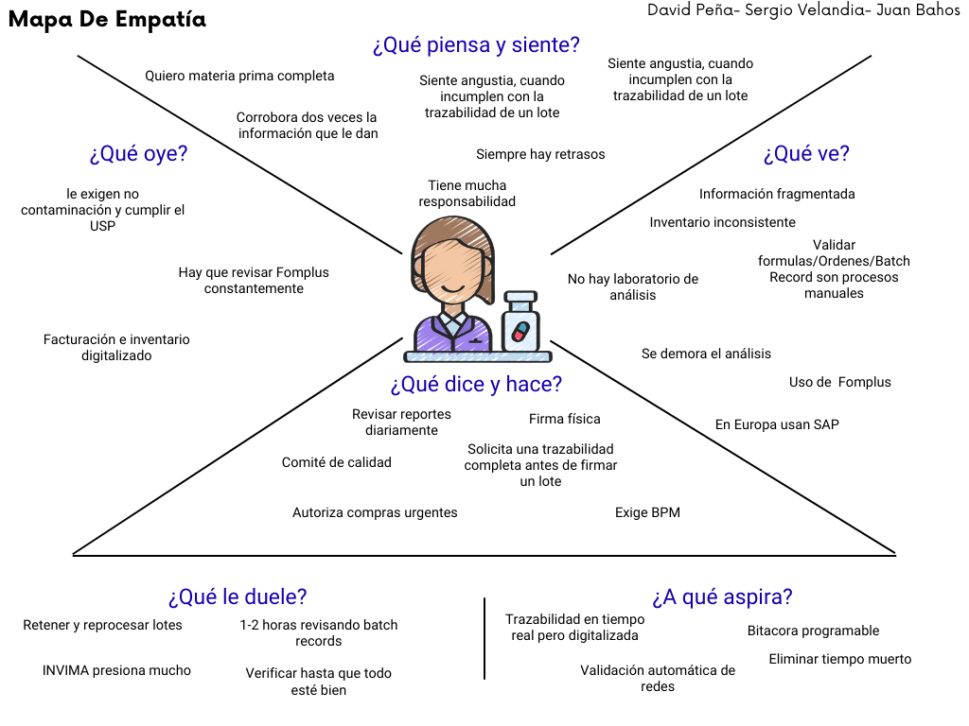
Definir
Para nuestra herramienta de definir, usamos Dentro/Fuera, nuestro objetivo es analizar un problema desde dos perspectivas complementarias: lo que ocurre dentro de la organización o sistema y lo que sucede fuera, en el entorno del usuario o contexto externo. Esto permite comprender mejor el problema antes de proponer soluciones.
El propósito principal es conectar la realidad interna de la organización con las necesidades externas del usuario o del entorno, logrando una definición del problema más completa y precisa. Esto ayuda a evitar soluciones que solo resuelvan problemas internos, pero no generen valor real para el usuario.
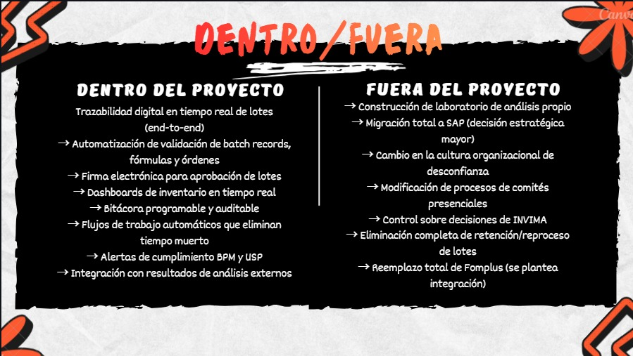
Idear
Para nuestra técnica de ideación, usaremos SCAMPER, nuestro objetivo es generar nuevas ideas o soluciones a partir de la modificación de productos, procesos o sistemas existentes, mediante una serie de preguntas estructuradas que estimulan el pensamiento creativo.
El nombre SCAMPER es un acrónimo formado por siete acciones que ayudan a explorar diferentes formas de innovar:
S – Sustituir (Substitute)
Consiste en analizar qué elementos de un producto, proceso o sistema pueden ser reemplazados por otros para mejorar su funcionamiento.
Ejemplo: sustituir procesos manuales por procesos automatizados o digitales.
C – Combinar (Combine)
Busca unir dos o más elementos, funciones o tecnologías para generar una solución nueva o más eficiente.
Ejemplo: integrar diferentes sistemas de información en una sola plataforma.
A – Adaptar (Adapt)
Implica ajustar una solución existente para que funcione en otro contexto o para resolver un problema específico.
Ejemplo: adaptar un sistema de gestión utilizado en otro sector para aplicarlo a un nuevo proceso.
M – Modificar o Magnificar (Modify/Magnify)
Se refiere a cambiar características del sistema, como tamaño, forma, funcionalidad o intensidad, para mejorar su desempeño.
Ejemplo: modificar la interfaz de un sistema para hacerla más intuitiva o ampliar ciertas funciones.
P – Poner en otros usos (Put to another use)
Consiste en utilizar un recurso, proceso o tecnología para un propósito diferente al que fue diseñado originalmente.
Ejemplo: usar datos recopilados en un sistema para análisis predictivos o toma de decisiones estratégicas.
E – Eliminar (Eliminate)
Busca identificar elementos innecesarios dentro de un proceso y eliminarlos para simplificar el sistema o hacerlo más eficiente.
Ejemplo: eliminar pasos redundantes o documentación innecesaria en un flujo de trabajo.
R – Reordenar o Invertir (Rearrange/Reverse)
Implica cambiar el orden de los procesos o invertir la forma en que se realizan ciertas actividades para encontrar una alternativa más eficiente.
Ejemplo: reorganizar el flujo de validaciones dentro de un proceso para reducir tiempos de espera.
S — Sustituir (Substitute)

S | Sustituir (Substitute)
Idea 1 | Sustituir la firma física por una firma electrónica vinculada a sesión activa  El proceso actual requiere que el Director Técnico firme físicamente cada lote, lo que da demoras y no genera trazabilidad digital. Se propone reemplazar esta firma por un mecanismo de autenticación digital dentro del sistema, donde la firma quede vinculada a la sesión activa del usuario, con registro inmutable de fecha, hora e identidad. Esto elimina el desplazamiento físico, acelera el ciclo de liberación y genera evidencia digital válida para auditorías del INVIMA.
Idea 2 | Sustituir los batch records en papel por formularios digitales con validación automática  Los registros de producción en papel son el principal origen de errores humanos en el proceso. Se propone sustituirlos por formularios digitales que validen en tiempo real que los valores ingresados estén dentro de los rangos BPM configurados, alertando de inmediato si hay una desviación. Esto reemplaza la revisión manual de 1 a 2 horas diarias del Director Técnico.
C — Combinar (Combine)

C | Combinar (Combine)
Idea 1 | Combinar inventario, producción y calidad en un único flujo de datos compartido  Hoy, inventario, producción y calidad operan como islas de información. Se propone integrarlos en un único flujo donde el inicio de producción de un lote consuma automáticamente el inventario, los datos del proceso alimenten directamente el módulo de calidad, y los resultados de calidad habiliten el módulo de firma. Esta combinación elimina la necesidad de transferencias manuales de datos entre áreas y garantiza que toda la cadena opere sobre la misma fuente de verdad.
Idea 2 | Combinar la bitácora de eventos con el sistema de alertas en tiempo real  Se propone que el registro automático de eventos del lote no sea solo un historial pasivo, sino que cada evento relevante dispare una alerta activa al responsable correspondiente. Por ejemplo, cuando se registra una desviación, la bitácora la documenta y simultáneamente notifica al equipo de calidad. Cuando el comité aprueba un lote, la bitácora lo registra y el sistema notifica al Director Técnico que puede proceder con la firma.

A — Adaptar (Adapt)

A | Adaptar (Adapt)
Idea 1 | Adaptar el modelo de panel de control de operaciones aéreas  Las torres de control aéreo utilizan tableros que muestran en tiempo real el estado de todos los vuelos activos con indicadores visuales de alerta. Este concepto puede adaptarse al panel principal del sistema: un tablero que muestre todos los lotes activos, su etapa actual, el tiempo que llevan en esa etapa y alertas visuales para lotes con desviaciones o retrasos. El Director Técnico tendría visibilidad completa de la operación sin necesidad de consultar a nadie.
Idea 2 | Adaptar el modelo de trazabilidad de cadena de suministro alimentaria al ciclo farmacéutico  La industria alimentaria aplica trazabilidad completa desde el origen de cada ingrediente hasta el producto final en el lineal. Este modelo puede adaptarse al lote farmacéutico: rastrear cada materia prima desde su recepción, lote de proveedor, análisis de calidad y fecha de vencimiento, vinculando esta información de forma permanente al lote producido. Esto garantiza que, ante un retiro de mercado, se pueda identificar exactamente qué lotes están afectados en segundos.

M — Modificar / Magnificar (Modify)

M | Modificar / Magnificar (Modify)  ¿Qué aspectos del proceso podrían amplificarse, exagerarse o modificarse para mejorar el resultado?
Idea 1 | Magnificar las alertas de cumplimiento: escalar automáticamente según el tiempo sin resolución  Se propone que las alertas no sean estáticas. Si una desviación lleva más de 2 horas sin ser atendida, la alerta escala de notificación al responsable directo a notificación al Director Técnico. Si lleva más de 8 horas, escala a una alerta crítica visible en el panel principal. Este sistema de escalamiento progresivo modifica el comportamiento reactivo actual (el Director Técnico descubre el problema al revisar) por un comportamiento proactivo (el sistema lo empuja a actuar antes de que sea tarde).

P — Proponer otros usos (Put to other uses)

P | Proponer otros usos (Put to other uses)  ¿Podría algún elemento del sistema o del proceso usarse para algo diferente a su propósito original?
Idea 1 | Usar la bitácora de eventos como fuente de datos para identificar cuellos de botella operativos  La bitácora fue diseñada para cumplimiento regulatorio, pero los datos que acumula tienen un valor analítico enorme. Los tiempos que cada lote tarda en cada etapa, las desviaciones más frecuentes, las áreas con más pendientes sin resolver: toda esta información puede usarse para generar reportes de eficiencia operativa que ayuden al Director Técnico a tomar decisiones de mejora continua, no solo de cumplimiento.
Idea 2 | Usar el historial de compras urgentes como predictor de necesidades futuras de inventario  El módulo de compras urgentes registra qué materias primas faltan, cuándo y para qué lotes. Si se cruza este historial con el calendario de producción, el sistema podría generar proyecciones de consumo que anticipen faltantes antes de que ocurran, transformando el módulo de compras urgentes en un módulo de planificación de abastecimiento preventivo.

E — Eliminar (Eliminate)

E | Eliminar (Eliminate)  ¿Qué pasos, requisitos o elementos del proceso actual podrían eliminarse sin perder valor?
Idea 1 | Eliminar la necesidad de que el Director Técnico solicite información a cada área antes de firmar  Actualmente, antes de firmar un lote, el Director Técnico debe contactar a producción, calidad e inventario para confirmar que todo está en orden. Este paso de recolección activa de información puede eliminarse completamente si el sistema consolida automáticamente el estado de todas las áreas en un único resumen. El Director Técnico pasaría de ser recolector de información a ser tomador de decisiones sobre información ya organizada.
Idea 2 | Eliminar las esperas pasivas entre etapas mediante transiciones automáticas con notificación  Uno de los mayores generadores de tiempo muerto es que cuando una etapa termina, nadie avisa activamente al responsable de la siguiente. Se propone eliminar estas esperas pasivas: cada vez que una etapa se cierre en el sistema, se dispare automáticamente una notificación al responsable de la etapa siguiente, con un contador de tiempo que registre cuánto tarda en responder. No hay más esperas por comunicación manual.

R — Reordenar / Invertir (Rearrange / Reverse)

R | Reordenar / Invertir (Rearrange / Reverse)  ¿Qué pasaría si se invierte el orden del proceso, o se reorganiza de una forma inesperada?
Idea 1 | Reordenar la validación: validar los datos en el momento de captura, no al final del proceso  Actualmente, los errores en los registros de producción se descubren cuando el Director Técnico revisa el batch record completo, que puede ser horas o días después de que ocurrió el error. Se propone reordenar este control: validar cada dato en el instante en que el operario lo ingresa al formulario. Si un valor está fuera de rango, el sistema lo rechaza de inmediato y no permite avanzar hasta que se corrija. Los errores se detectan en su origen, no al final.

Fases del ciclo de vida de desarrollo de un software
1. Planificación
En esta fase se define el alcance del proyecto, los objetivos, los recursos y el cronograma de trabajo. También se identifican posibles riesgos que podrían afectar el desarrollo.
Para el Sistema de Gestión de Lotes Farmacéuticos se establece como objetivo principal digitalizar y centralizar la gestión del ciclo de vida de los lotes, reduciendo procesos manuales y mejorando la trazabilidad de la información. Además, se organiza el trabajo del equipo mediante un tablero Kanban, un repositorio de código y la asignación de tareas entre los integrantes del proyecto.

2. Análisis
En la fase de análisis se recopilan y estudian los requisitos del sistema para entender qué funcionalidades debe tener el software.
Se identifican los usuarios del sistema, como el Director Técnico, el equipo de calidad y el área de inventario. También se definen los requisitos funcionales y no funcionales, que describen las acciones que el sistema debe permitir, como gestionar lotes, validar registros de producción, registrar eventos y generar reportes.
Esta fase permite comprender claramente qué problema se debe resolver y qué debe hacer el sistema.

3. Diseño
En esta etapa se define cómo se va a construir el sistema. Se diseña la arquitectura del software, la estructura de los módulos y la forma en que los diferentes componentes interactuarán entre sí.
También se elaboran diagramas UML, como diagramas de clases, casos de uso y componentes, que permiten visualizar la estructura del sistema antes de comenzar a programar. Además, se proyecta el diseño de la interfaz del sistema para facilitar su uso por parte de los usuarios.

4. Desarrollo
En la fase de desarrollo los programadores implementan el sistema escribiendo el código fuente basado en los diseños y especificaciones definidas previamente.
Durante esta etapa se desarrollan las funcionalidades del sistema, como la gestión de lotes, el registro de eventos, la validación de información y la generación de reportes. El código se gestiona mediante control de versiones, permitiendo que cada integrante del equipo contribuya al desarrollo del software.

5. Pruebas
En esta fase se evalúa el funcionamiento del software para detectar errores y verificar que cumpla con los requisitos definidos.
Se realizan diferentes tipos de pruebas para comprobar que las funcionalidades del sistema operan correctamente, como la validación de registros de producción, la trazabilidad de los lotes y el funcionamiento de las alertas del sistema.
El objetivo es asegurar que el sistema sea estable, confiable y funcional antes de su implementación.

6. Implementación
En esta fase el software se instala y se pone en funcionamiento para los usuarios finales.
El sistema se configura en el entorno de operación y se habilita para que los usuarios puedan gestionar los procesos relacionados con la producción y control de lotes farmacéuticos. De esta manera, el sistema comienza a apoyar las actividades diarias de los usuarios.

7. Mantenimiento
El mantenimiento es una fase continua en la que se corrigen errores, se realizan mejoras y se actualiza el sistema según nuevas necesidades.
También se pueden agregar nuevas funcionalidades o realizar ajustes para mejorar el rendimiento del sistema. Esta etapa garantiza que el software siga siendo útil, confiable y adaptable a los cambios del entorno.

Bibliografia
- GMP Pros (2025). Batch Record Errors in Pharma: Causes & Prevention. https://gmppros.com/batch-record-errors-in-pharma/
- BPI / BioProcess International (2022). Avoiding errors with the batch release process: best practices. https://bpi.bioprocessintl.com
- PMC / NCBI (2015). Drug recall: An incubus for pharmaceutical companies and most serious drug recall of history. https://pmc.ncbi.nlm.nih.gov/articles/PMC4286830/
- Farmespaña Industrial (2025). Norma ISA-88 en la industria farmacéutica española. https://farmaindustrial.com
- Cercal Group (2024). Industria Farmacéutica en Colombia 2024. https://cercal.co/informes-industrias-farmaceuticas-2024/
- Solunion Colombia (2025). Informe del Sector Farmacéutico en Colombia. https://especial.cambiocolombia.com/industria-farmaceutica-2025/
- EMIS Insights (2024) citado en Invest in Bogotá. Colombia: cuarto mercado farmacéutico de Latinoamérica. https://es.investinbogota.org/sectores-de-inversion/farmaceuticos-en-bogota/
- ASCIF (2023). Colombia se encamina hacia una industria farmacéutica más sólida. HSB Noticias. https://www.saludyfarmacos.org
- ANDI (2022). Radiografía del mercado farmacéutico colombiano. https://www.andi.com.co
- Sinci (s.f.). Cómo garantizar la trazabilidad de procesos en plantas farmacéuticas. https://sinci.com

